ESTADÍSTICAS SOBRE RELACIONES LABORALES DE JURISDICCIÓN LOCAL, 2021
- Durante 2021, se firmaron 369 151 convenios de trabajo prejudiciales; 2.1 % más que en 2020, lo que coincidió con el periodo de recuperación de la contingencia sanitaria derivada de la pandemia de la COVID-19. Durante este, la mayoría de las fuentes informantes normalizaron la reapertura de sus operaciones.
- Se registraron 182 909 conflictos de trabajo (individuales y colectivos), lo que representó un descenso de 3.5 % respecto a 2020.
- Durante ese mismo año, se registraron 12 367 casos de emplazamientos a huelga, 15.1 % menos con respecto a 2020 y estallaron 19 huelgas (cuatro más que en 2020), lo que representó un aumento de 26.7 por ciento.

El Instituto Nacional de Estadística y Geografía (INEGI) da a conocer los resultados, a nivel nacional y por entidad federativa, de las Estadísticas sobre Relaciones Laborales de Jurisdicción Local registradas en el país en 2021.
La periodicidad de entrega de estas estadísticas es anual y la información disponible data desde 1991 (https://www.inegi.org.mx/programas/rellaborales/). Para esta edición, las fuentes informantes ascendieron a 284, con 195 Juntas Locales de Conciliación y Arbitraje, 34 Centros de Conciliación Laboral Locales y 55 Tribunales Laborales Locales.
Principales resultados
Durante 2021, a nivel nacional, se registraron 369 151 convenios de trabajo prejudiciales, 182 909 conflictos de trabajo (individuales y colectivos) y 12 367 emplazamientos a huelga. Estos constituyen el punto de partida para alcanzar otros estadios para solucionar desavenencias en las relaciones laborales del ámbito local.

Gráfica 1
Relaciones laborales de jurisdicción local
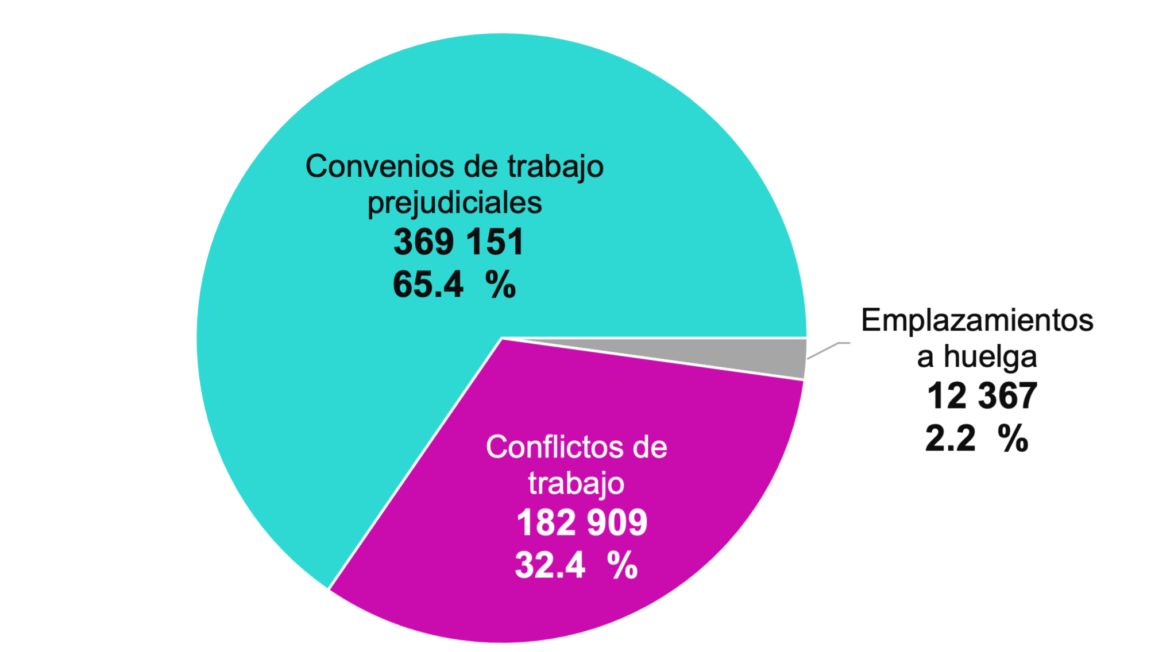
Fuente: Estadísticas sobre Relaciones Laborales de Jurisdicción Local, 2021.
El detalle de la proporción de los convenios y conflictos derivados de las relaciones laborales por entidad federativa se presenta en la tabla 1 y en las gráficas 1 a la 3 del Anexo 2. Los convenios y conflictos se expresan en términos de tasa por entidad federativa en los numerales uno y dos de este comunicado. Se considera el total de trabajadores que intervino en función de la población ocupada que captó la Encuesta Nacional de Ocupación y Empleo (ENOE) 2021.
A continuación, se presenta el porcentaje de los convenios de trabajo prejudicial, conflictos de trabajo y emplazamientos a huelga por entidad federativa.
Tabla 1
Distribución porcentual de las relaciones laborales por entidad federativa
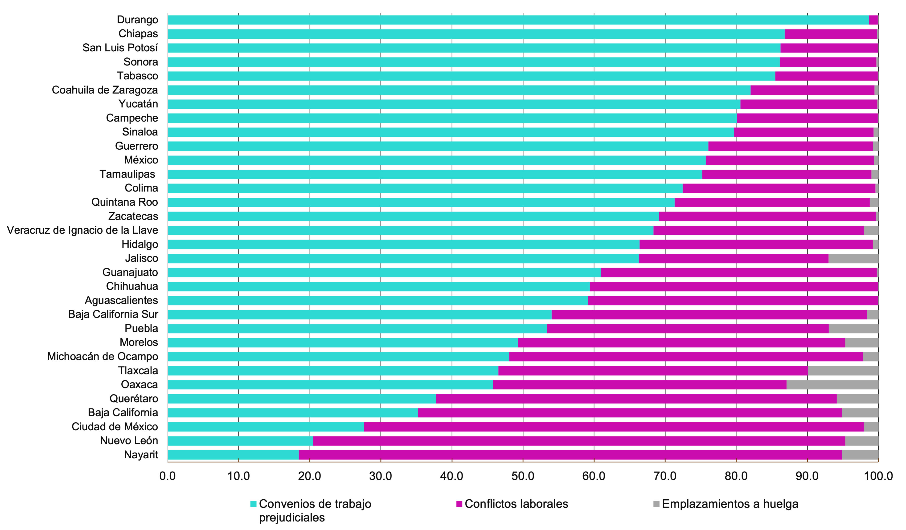

Fuente: Estadísticas sobre Relaciones Laborales de Jurisdicción Local, 2021.

1. Convenios de trabajo prejudiciales
Las estadísticas incluyen información sobre los acuerdos de índole laboral que se registran en las Juntas Locales de Conciliación y Arbitraje y en los Centros de Conciliación Laboral Locales.

Los convenios de trabajo prejudiciales registraron un incremento de 2.1 % respecto a 2020, al pasar de 361 592 casos a 369 151. Este incremento coincidió con el periodo de recuperación de la contingencia sanitaria derivada de la pandemia de la COVID-19, en el cual empezó la reapertura de las distintas fuentes informantes.

Grafica 2
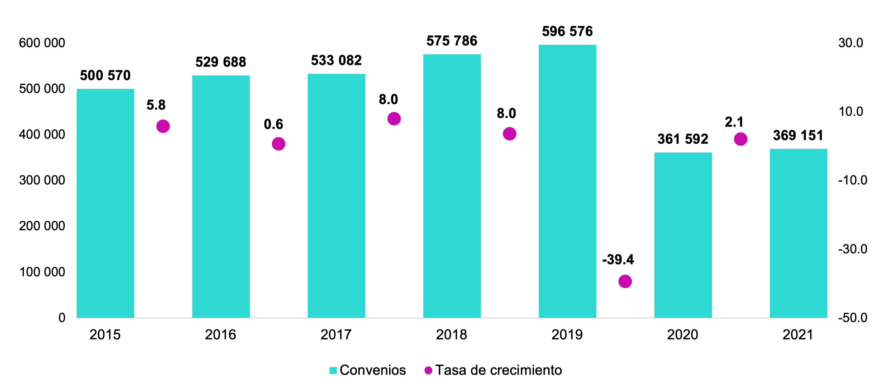
Convenios de trabajo prejudiciales, 2015-2021
Fuente: Estadísticas sobre Relaciones Laborales de Jurisdicción Local, 2021.
A nivel nacional, siete trabajadores por cada mil personas ocupadas suscribieron convenios de trabajo prejudiciales.

Mapa 1
Convenios de trabajo prejudiciales por entidad federativa
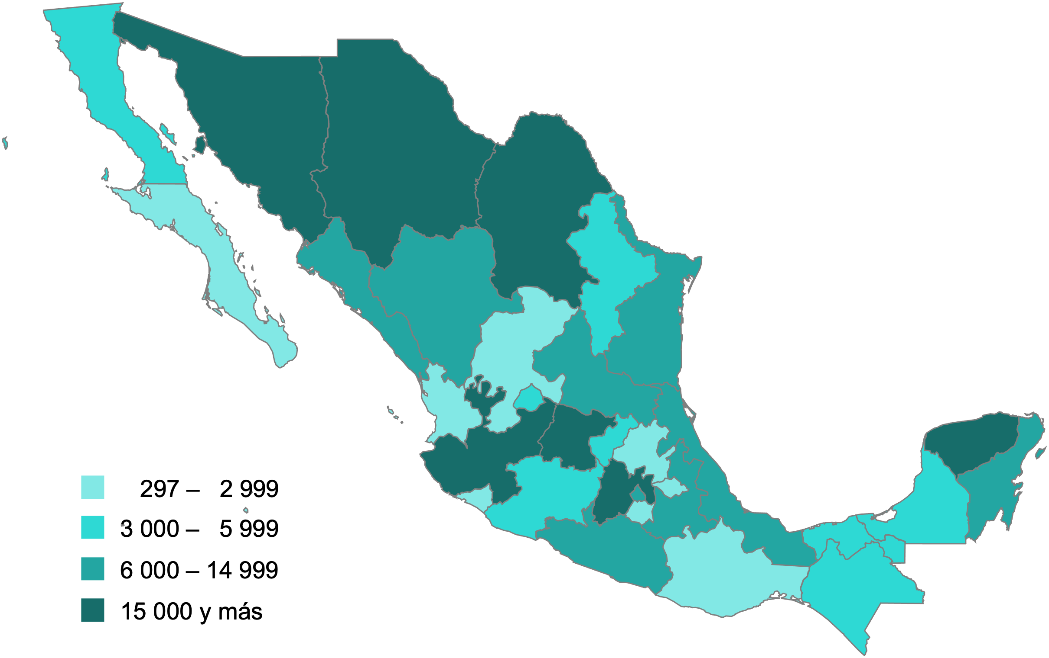
Fuente: Estadísticas sobre Relaciones Laborales de Jurisdicción Local, 2021.
Por entidad federativa, sobresalieron Coahuila de Zaragoza y Sonora con 37 trabajadores cada una, Yucatán con 16, Quintana Roo con 15, Durango, Jalisco y Puebla con 12 trabajadores, respectivamente.

Gráfica 3
Trabajadores que suscribieron convenios de trabajo prejudiciales
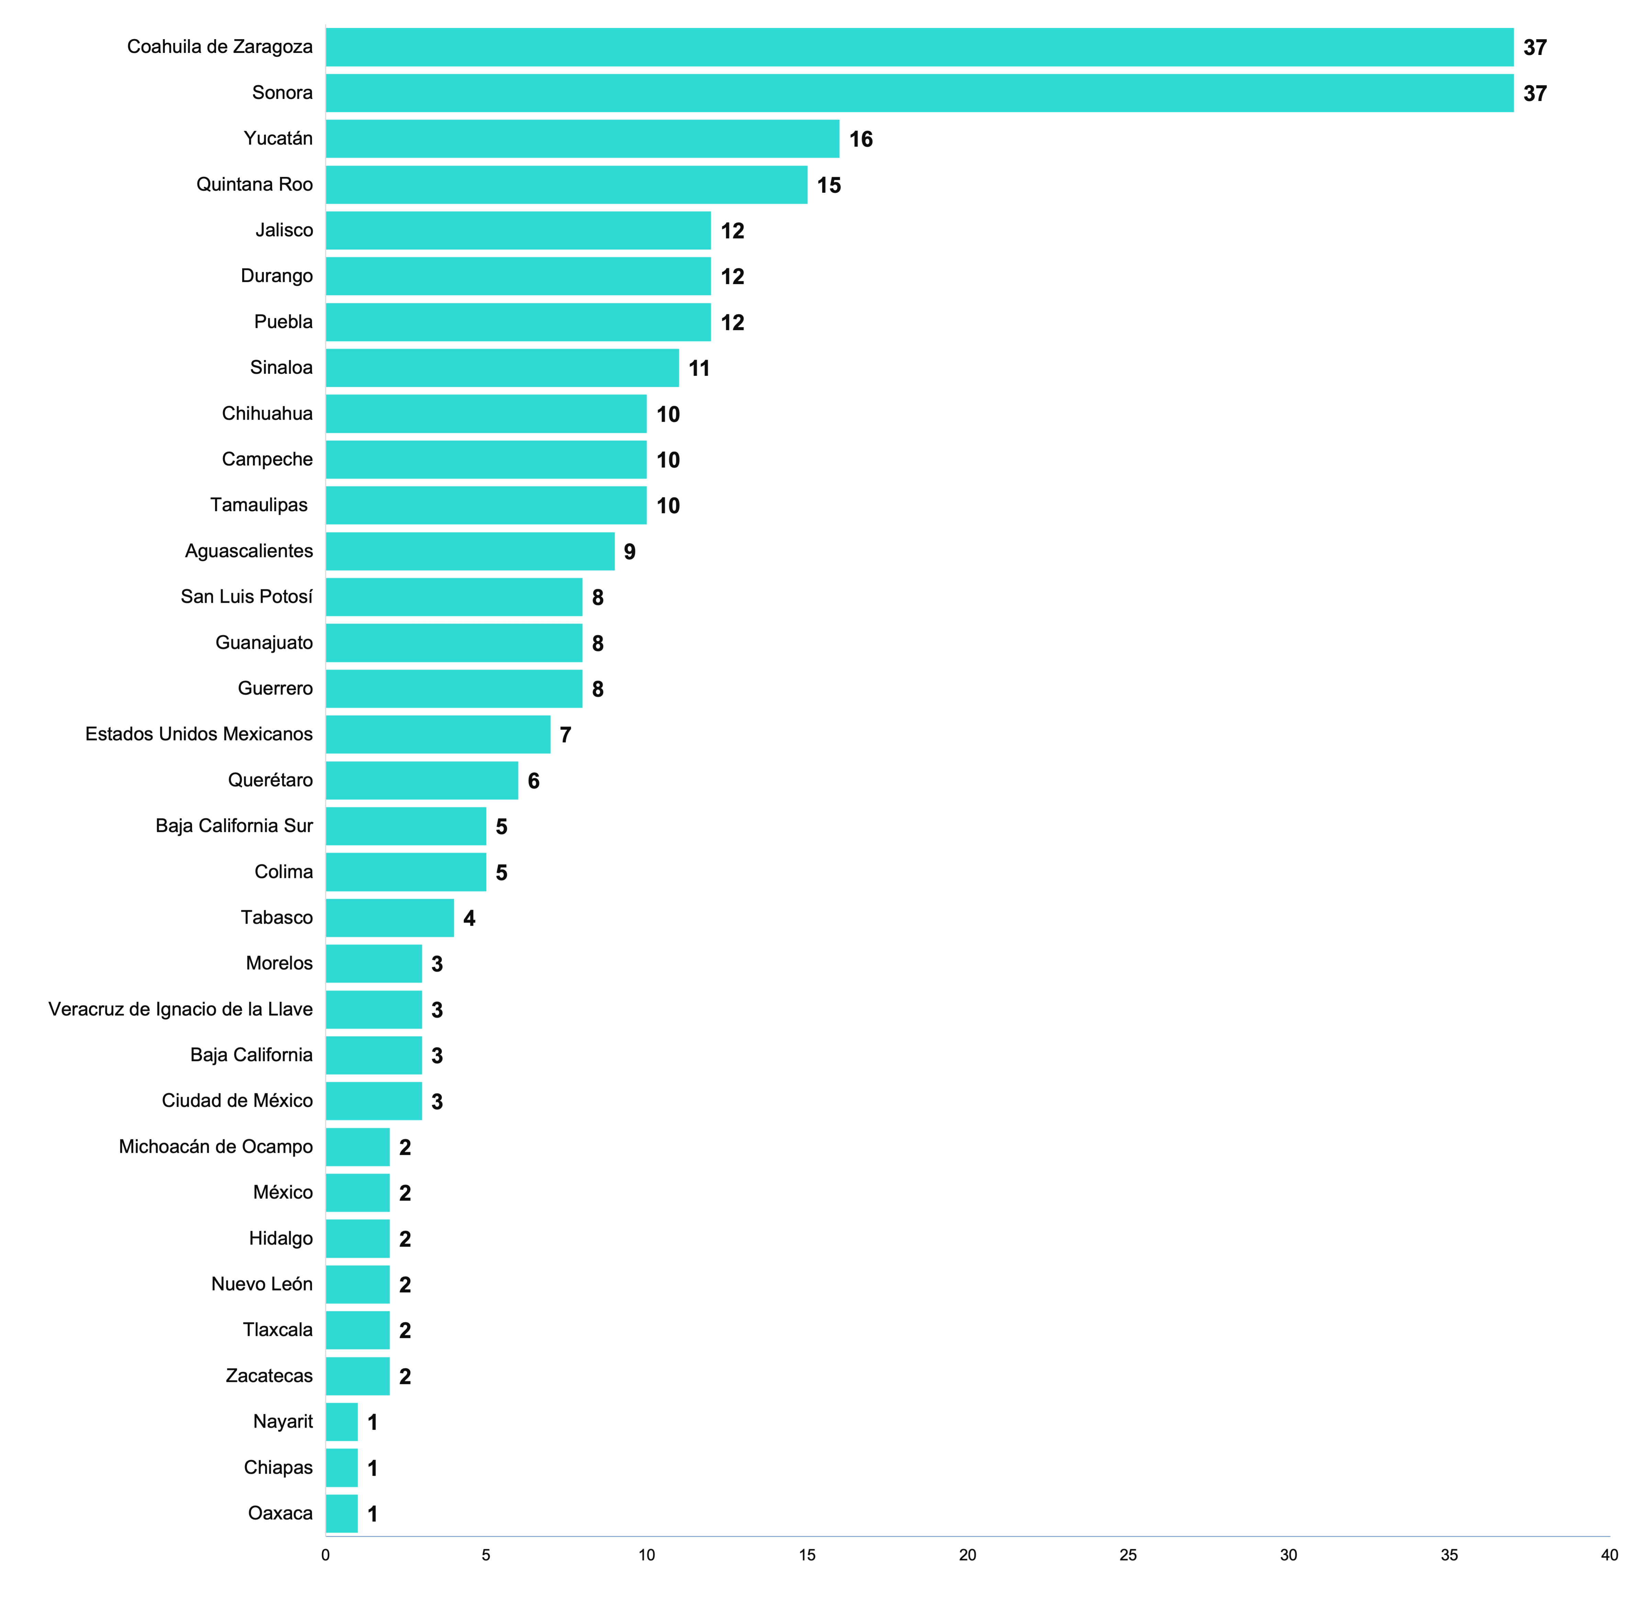
por cada mil personas ocupadas
Fuente: Estadísticas sobre Relaciones Laborales de Jurisdicción Local, 2021.
A continuación, se presenta la distribución de los convenios de trabajo prejudiciales en función del sector de actividad económica al que corresponden. Por cada 100 convenios de trabajo prejudiciales registrados, 74 se ubicaron en el sector terciario, 25 en el secundario y uno en el primario.

Gráfica 4
Convenios de trabajo prejudiciales por sector de actividad económica
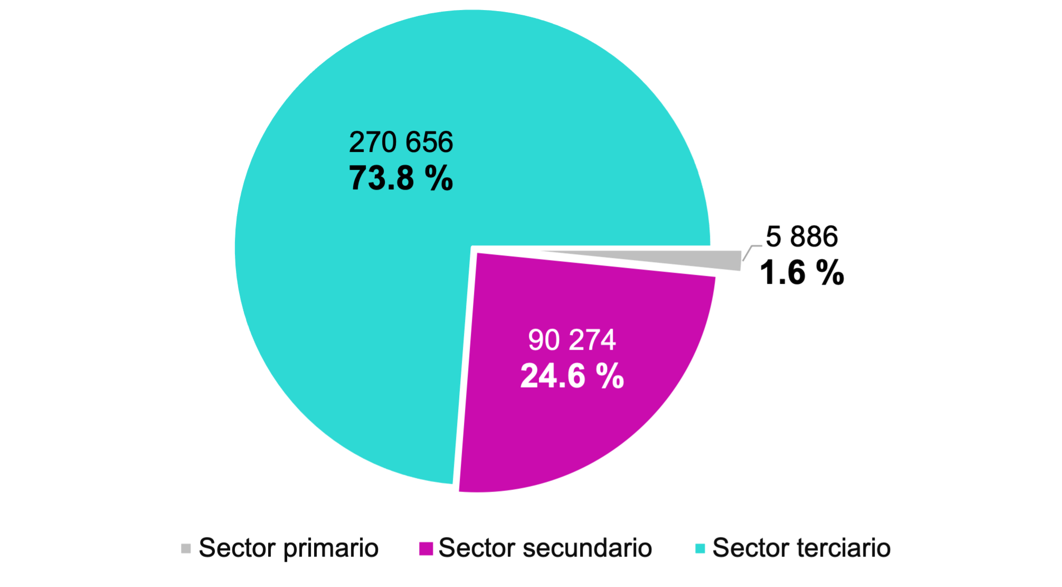
Nota: No incluye 2 335 casos que corresponden a actividad económica no especificada. El sector primario aglutina todas las actividades encaminadas a extraer o cosechar productos de la tierra, el sector secundario se encarga del procesamiento de las materias primas, la fabricación industrial y todas las actividades relacionadas con la fabricación. El sector terciario es el que ofrece servicios de todo tipo a la población en general.
Fuente: Estadísticas sobre Relaciones Laborales de Jurisdicción Local, 2021.
Los tipos de arreglo más frecuentes en los convenios de trabajo prejudiciales fueron la terminación del contrato (43.9 %) y el retiro voluntario (35.2 %). En 2020 la situación fue similar: 48.5 y 40.2 %, respectivamente.
Gráfica 5
Tipos de arreglo en los convenios de trabajo prejudiciales
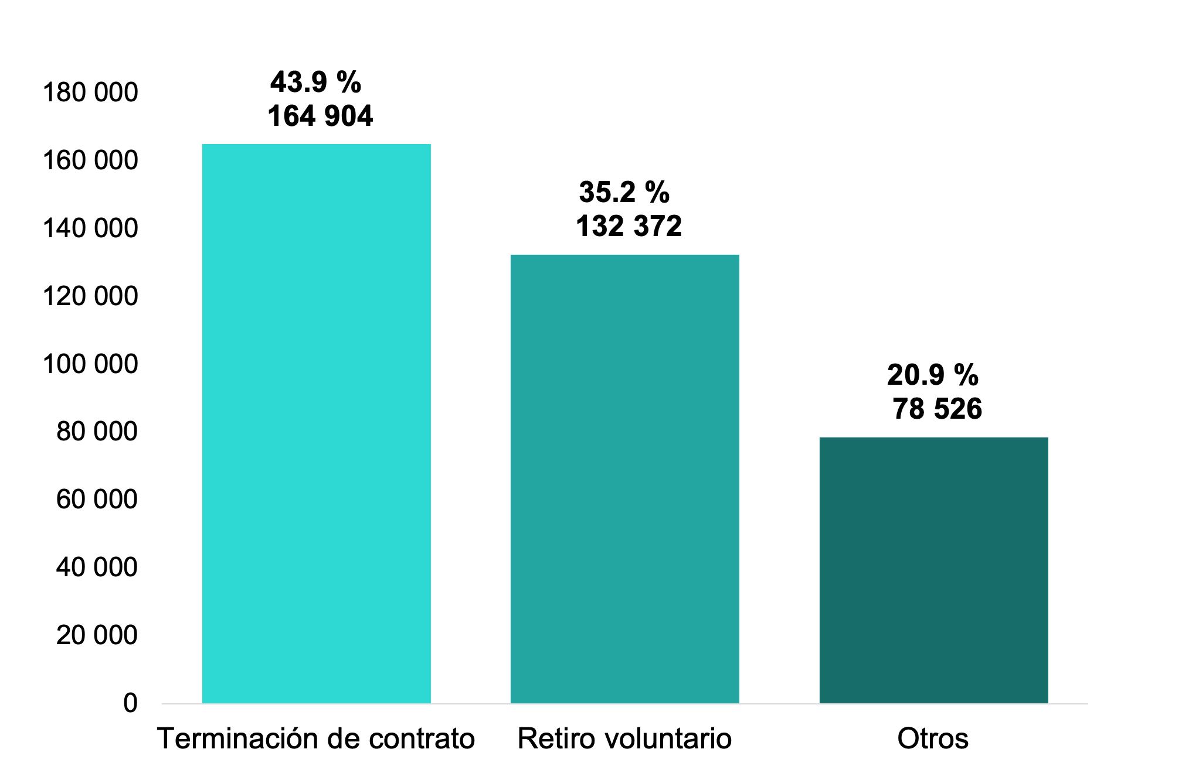
Nota: La suma de los motivos es mayor al total de convenios de trabajo prejudiciales, ya que cada convenio se originó por uno o más motivos.
Fuente: Estadísticas sobre Relaciones Laborales de Jurisdicción Local, 2021.

2. Conflictos de trabajo
Los conflictos de trabajo se dividen en individuales y colectivos. En los primeros se afectan los intereses de los trabajadores individualmente determinados. En los segundos, los intereses de la totalidad de los trabajadores de una empresa o establecimiento.
Con respecto a la solución de los conflictos de trabajo (individuales o colectivos), el artículo 123 de la Constitución Política de los Estados Unidos Mexicanos y el artículo 604 de la LFT vigente estipula que corresponde a los Tribunales Laborales del Poder Judicial de la Federación o de las entidades federativas el conocimiento y la resolución de los conflictos de trabajo que se susciten entre trabajadores y patrones, solo entre aquellos o solo entre estos, derivado de las relaciones de trabajo o de hechos relacionados con ellas.

2.1 Surgimiento del conflicto de trabajo
En conjunto, los conflictos individuales y colectivos de trabajo pasaron 189 543 a 182 909, lo que significa una disminución de 3.5 % respecto a 2020. Los conflictos individuales de trabajo descendieron 3.8 % respecto a 2020, a diferencia de los conflictos colectivos que incrementaron 170.8 por ciento.

Grafica 6
Conflictos de trabajo, 2015-2021
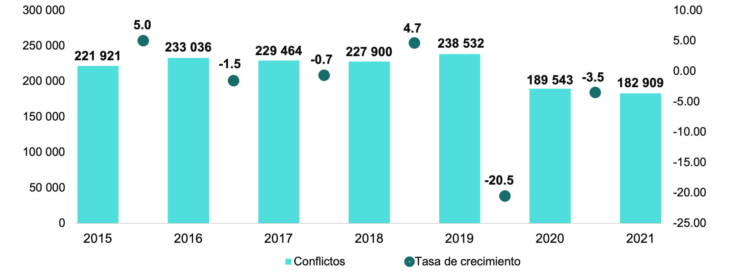
Nota: Incluye conflictos de trabajo individuales y colectivos.
Fuente: Estadísticas sobre Relaciones Laborales de Jurisdicción Local, 2021.

Gráfica 7
Conflictos individuales de trabajo, 2015-2021
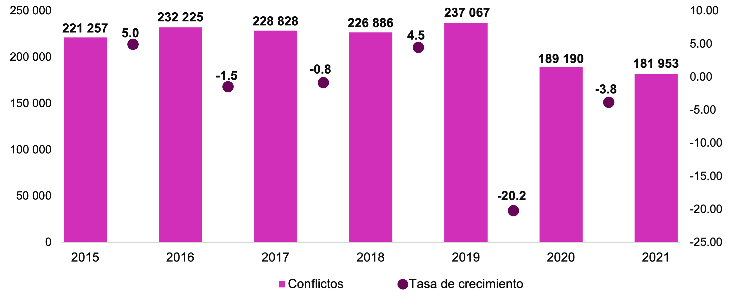
Fuente: Estadísticas sobre Relaciones Laborales de Jurisdicción Local, 2021.

Gráfica 8
Conflictos colectivos de trabajo
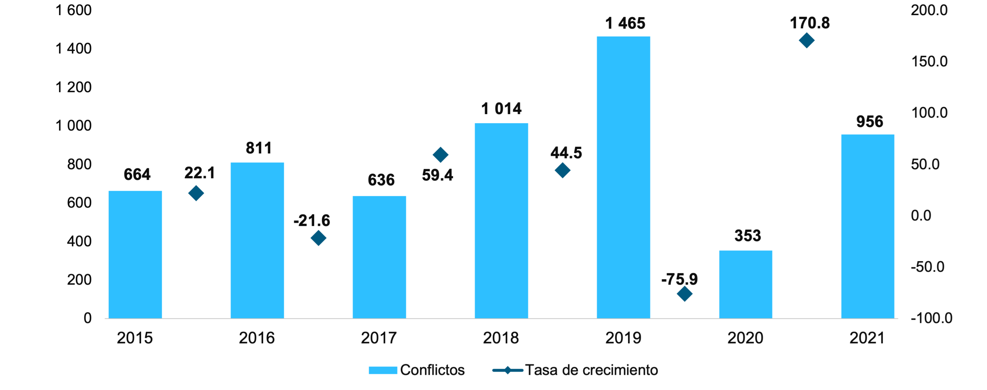
Fuente: Estadísticas sobre Relaciones Laborales de Jurisdicción Local, 2021.

A continuación, se presenta la distribución de los conflictos de trabajo por sector de actividad económica en el que se generó. Por cada 100 conflictos de trabajo registrados, 80 se ubicaron en el sector terciario, 19 en el secundario y uno en el primario.

Gráfica 9
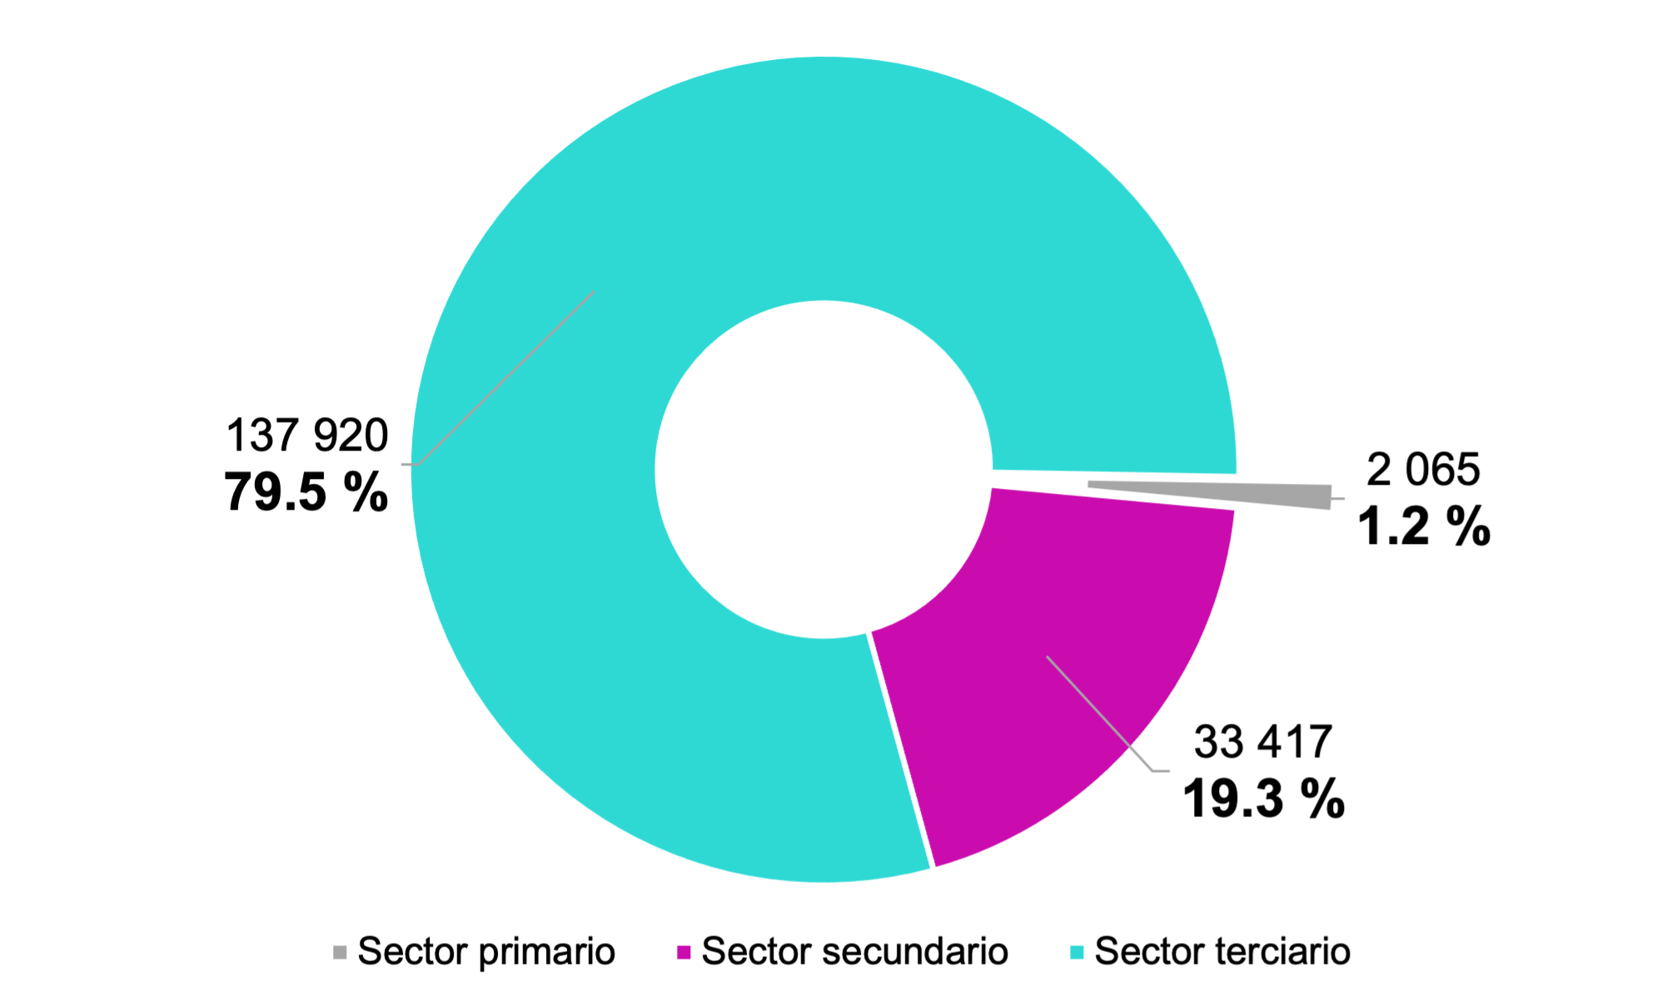
Conflictos de trabajo por sector básico de actividad económica

Nota: No incluye 9 507 casos que corresponden a actividad económica no especificada. El sector primario aglutina todas las actividades encaminadas a extraer o cosechar productos de la tierra, el sector secundario se encarga del procesamiento de las materias primas, la fabricación industrial y todas las actividades relacionadas con la fabricación. El sector terciario es el que ofrece servicios de todo tipo a la población en general.
Fuente: Estadísticas sobre Relaciones Laborales de Jurisdicción Local, 2021.

A nivel nacional, seis trabajadores por cada mil personas ocupadas registraron demandas de conflictos de trabajo (individuales y colectivos). Por entidad federativa sobresalieron Querétaro, con 124 trabajadores; Colima, con 24; Ciudad de México, con ocho y Coahuila de Zaragoza, Nuevo León y Chihuahua, con siete, respectivamente.

Gráfica 10
Trabajadores que demandaron conflictos de trabajo por cada mil personas ocupadas
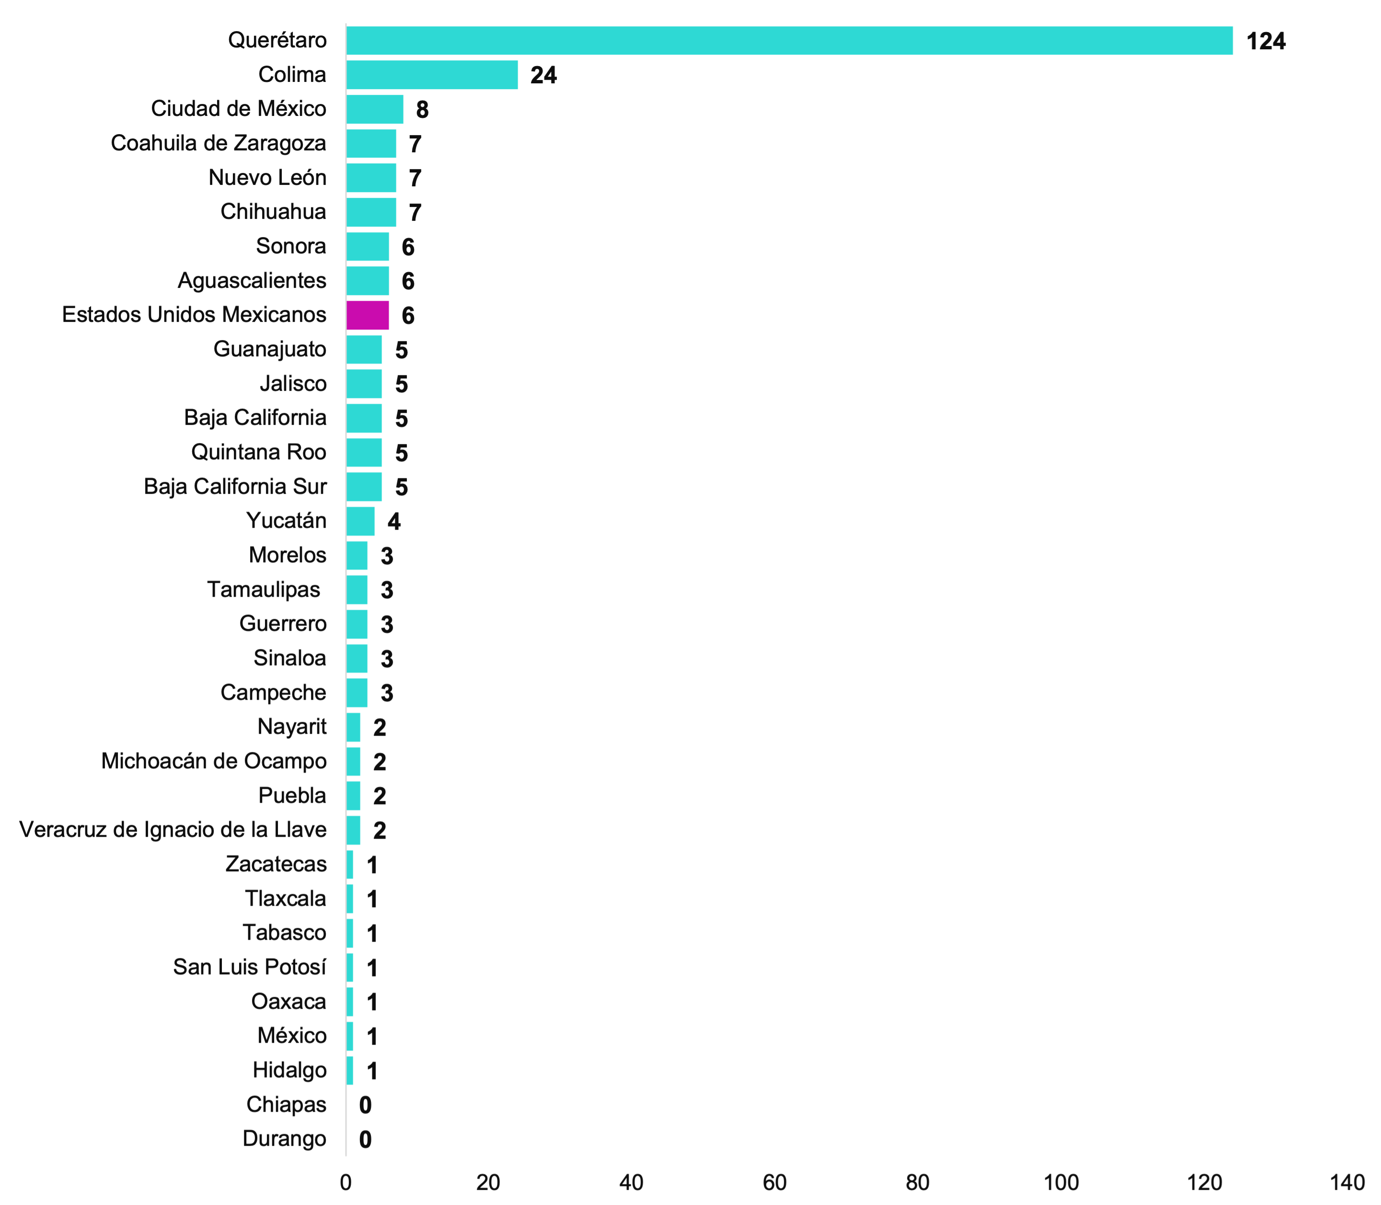

Nota: Las entidades con tasas inferiores a la unidad presentan las siguientes magnitudes: Chiapas 0.2 y Durango con una tasa de 0.1.
Fuente: Estadísticas sobre Relaciones Laborales de Jurisdicción Local, 2021.
Las entidades federativas con el mayor número de conflictos individuales por cada 100 conflictos registrados a nivel nacional fueron: Ciudad de México, con 17; Jalisco, con 11; Nuevo León, con nueve; Guanajuato, con ocho; Chihuahua, con seis y Baja California y Coahuila de Zaragoza, con cinco. Los conflictos colectivos por cada 100 registrados fueron Querétaro, con 49 casos; Ciudad de México, con 19; Baja California, con diez; Colima, con seis y Coahuila de Zaragoza, con cinco.

Grafica 11
Distribución porcentual de los conflictos de trabajo por entidad federativa
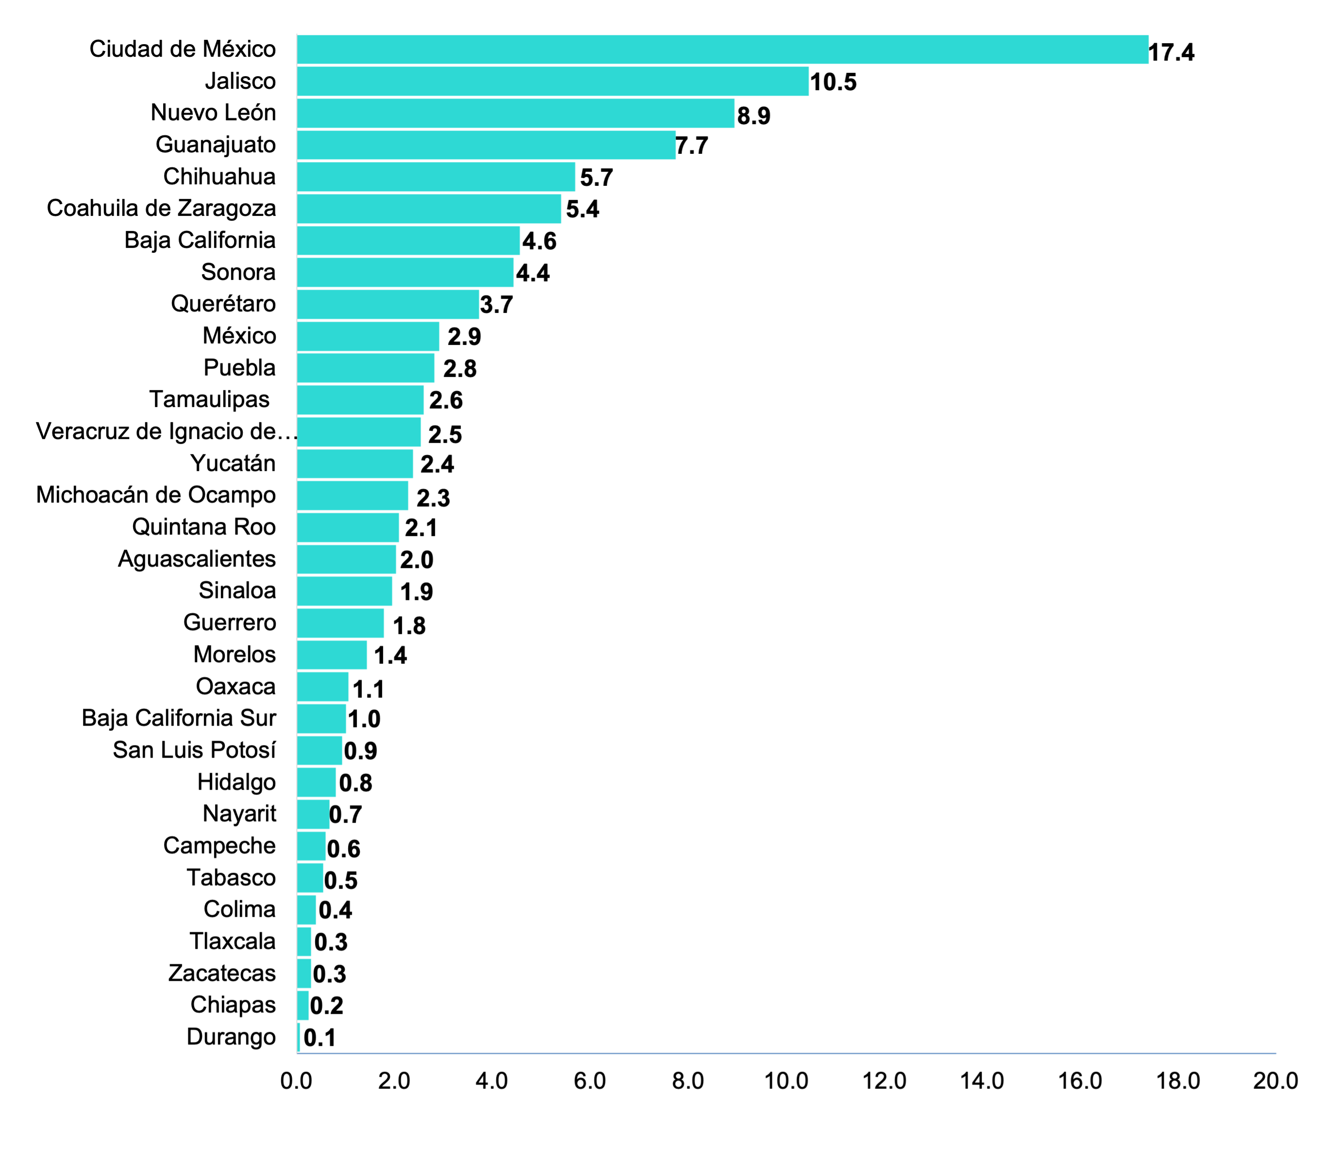
Fuente: Estadísticas sobre Relaciones Laborales de Jurisdicción Local, 2021.

El 87.7 % de los conflictos individuales de trabajo se debió a la demanda por despido injustificado. Esta situación también se presentó en 2020, con 88.0 por ciento.

Gráfica 12
Motivos que originaron los conflictos individuales de trabajo
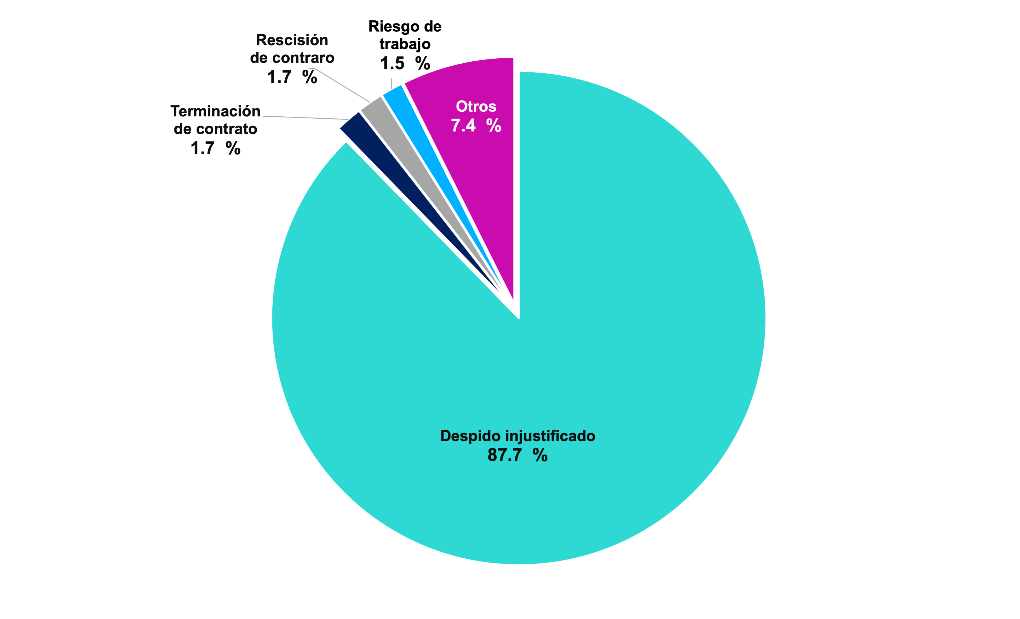
Nota: Otros motivos: violación de contrato, firma y revisión de contrato, participación de utilidades y no especificado.
Fuente: Estadísticas sobre Relaciones Laborales de Jurisdicción Local, 2021.

De cada 100 conflictos individuales de trabajo registrados, 39 reclamaron la indemnización conforme a los criterios establecidos en la ley, mientras que 15 lo hicieron por el pago de la prima de antigüedad.

Gráfica 13
Tipos de reclamos en los conflictos individuales de trabajo
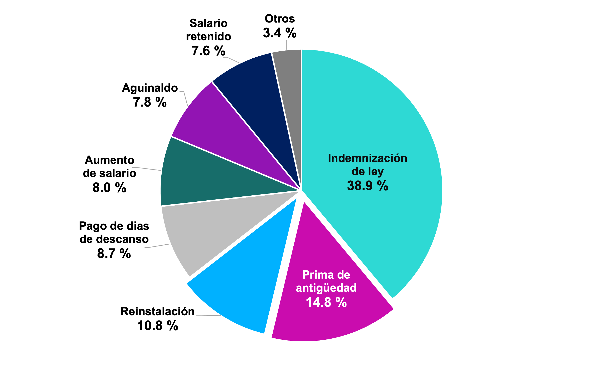
Fuente: Estadísticas sobre Relaciones Laborales de Jurisdicción Local, 2021.
El 31.2 % de los conflictos colectivos de trabajo tuvo como principal demanda la disputa por la titularidad del contrato colectivo. Esta tendencia, aunque mayor, también se registró en 2020, con 88.7 por ciento.

Gráfica 14
Motivos que originaron los conflictos colectivos de trabajo
NOTA: Otros incluye suspensión de relaciones laborales, pago de cuota sindical y no especificado.
Fuente: Estadísticas sobre Relaciones Laborales de Jurisdicción Local, 2021.

2.2 Solución a los conflictos de trabajo
Los conflictos de trabajo solucionados pasaron de 71 962 a 113 239, lo que significa un incremento de 57.4 % con respecto a 2020.

El 44.8 % de los conflictos de trabajo se solucionó por convenio. Esta tendencia, aunque menor, también se registró en 2020, con 42.8 por ciento.

Gráfica 15
Forma de solución de los conflictos de trabajo
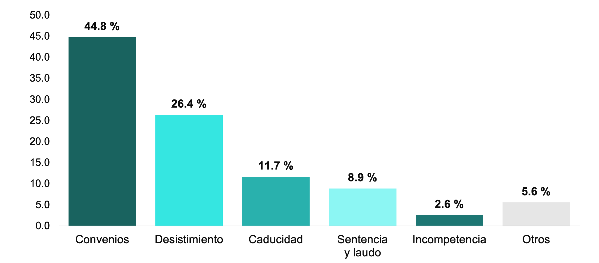
Fuente: Estadísticas sobre Relaciones Laborales de Jurisdicción Local, 2021.
A nivel nacional, cuatro trabajadores por cada mil personas ocupadas lograron solucionar o llegar a un acuerdo en sus demandas de conflictos de trabajo (individuales y colectivos). Por entidad federativa sobresalieron Querétaro, con 104 trabajadores; Colima, con 23; Chihuahua, con ocho y Campeche y Coahuila de Zaragoza, con seis, respectivamente.

Gráfica 16
Trabajadores que solucionaron conflictos de trabajo por cada mil personas ocupadas
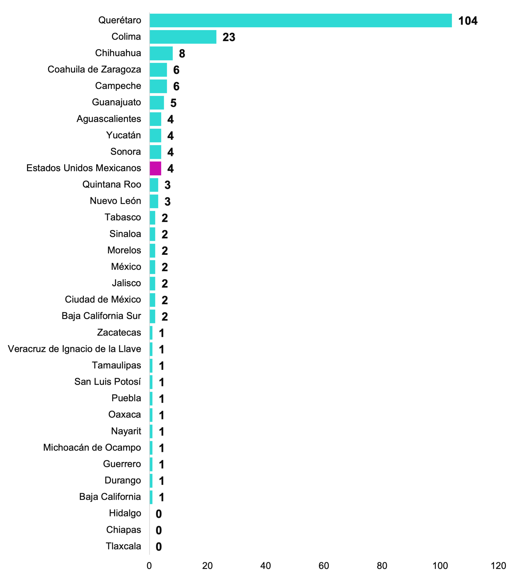
Nota: Las entidades con tasas inferiores a la unidad presentan las siguientes magnitudes: Hidalgo, 0.5; Chiapas, 0.4; y Tlaxcala, 0.3.
Fuente: Estadísticas sobre Relaciones Laborales de Jurisdicción Local, 2021.

3. Huelgas
Los principales momentos que se miden en el proceso de huelga son: emplazamientos a huelga (origen del proceso), emplazamientos a huelga solucionados, huelgas estalladas y huelgas solucionadas.
3.1 Emplazamientos a huelga
La evolución de los emplazamientos a huelga registró una disminución de 15.1 % con respecto a 2020, al pasar de 14 561 a 12 367.
En 2021, Jalisco y Nuevo León registraron el mayor número de emplazamientos a huelga y alcanzaron, en conjunto, 48.8 % del total nacional.
Grafica 17
Distribución porcentual de los emplazamientos a huelga por entidad federativa

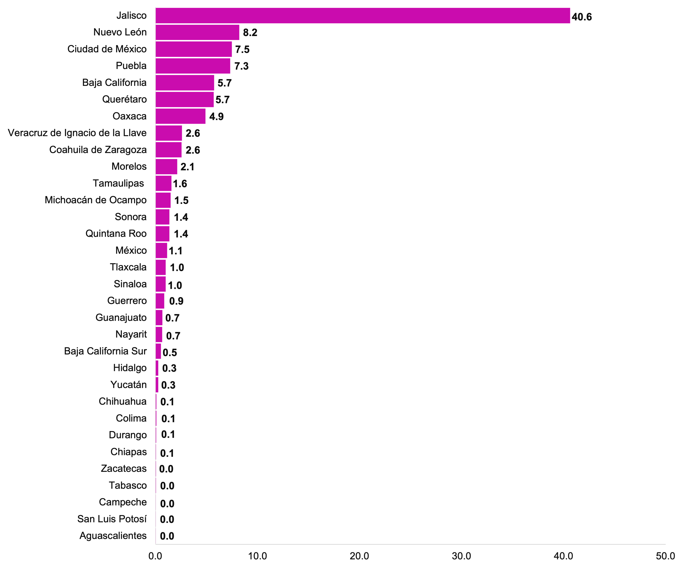
Fuente: Estadísticas sobre Relaciones Laborales de Jurisdicción Local, 2021.

Gráfica 18
Emplazamientos a huelga
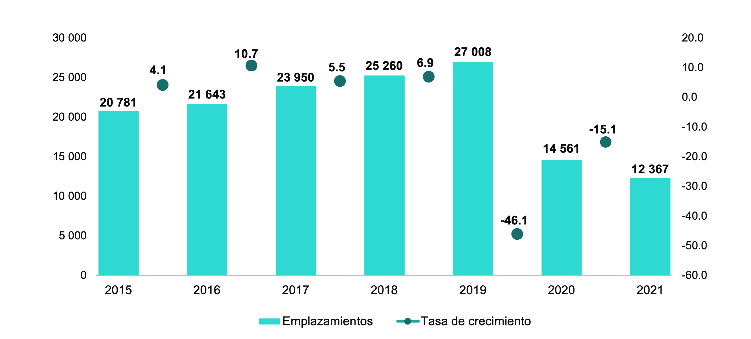
Fuente: Estadísticas sobre Relaciones Laborales de Jurisdicción Local, 2021.
El 65.1 % de los emplazamientos a huelga tuvo como demanda la firma de contrato colectivo y 13.9 %, la revisión de este. La tendencia en 2020 fue similar, con 71.8 % y 13.0 %, respectivamente.

Gráfica 19
Motivos que originaron los emplazamientos a huelga
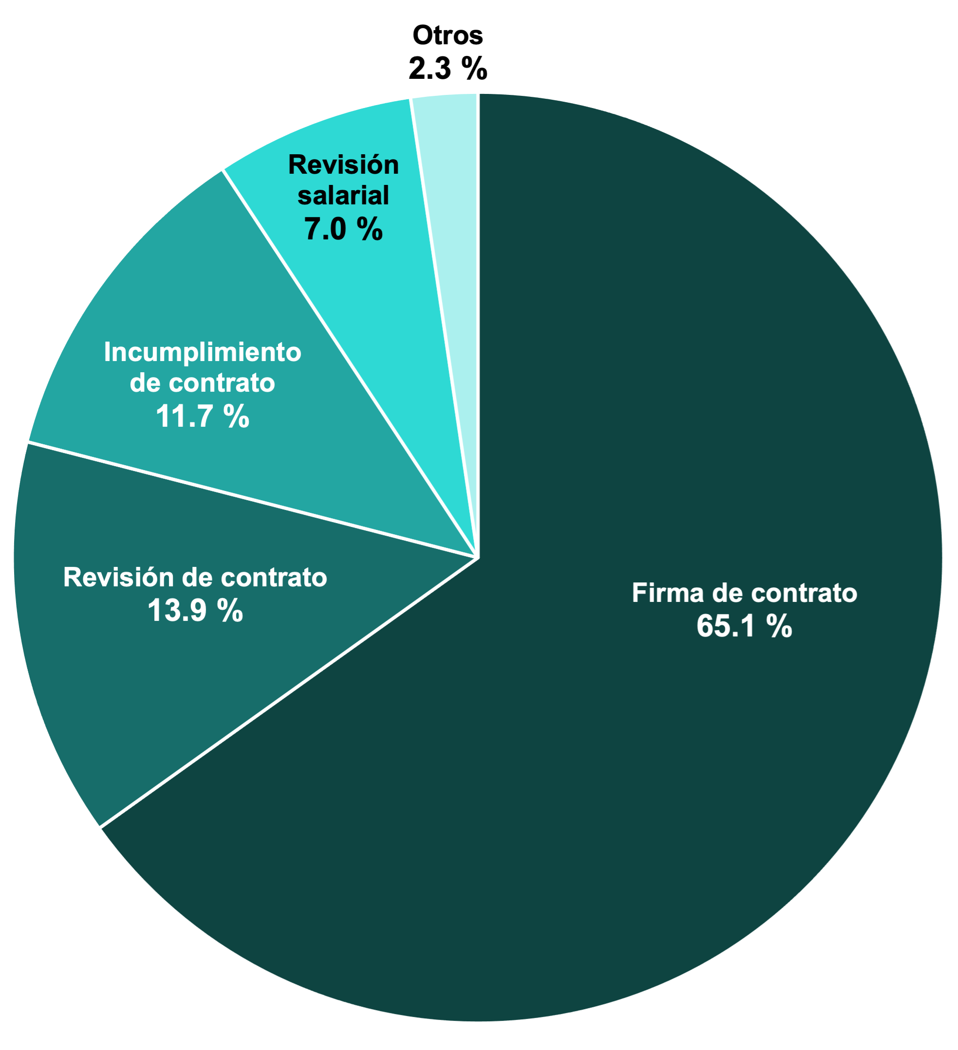
Fuente: Estadísticas sobre Relaciones Laborales de Jurisdicción Local, 2021.
3.2 Emplazamientos a huelga solucionados
Los emplazamientos a huelga solucionados en 2021 registraron un incremento de 9.0 % respecto a 2020, al pasar de 9 127 a 9 947 casos.

El 37.3 % de los emplazamientos a huelga se solucionó por desistimiento. En 2020, la proporción de casos resueltos por desistimiento fue de 46.3 por ciento.

Gráfica 20
Forma de solución de los emplazamientos
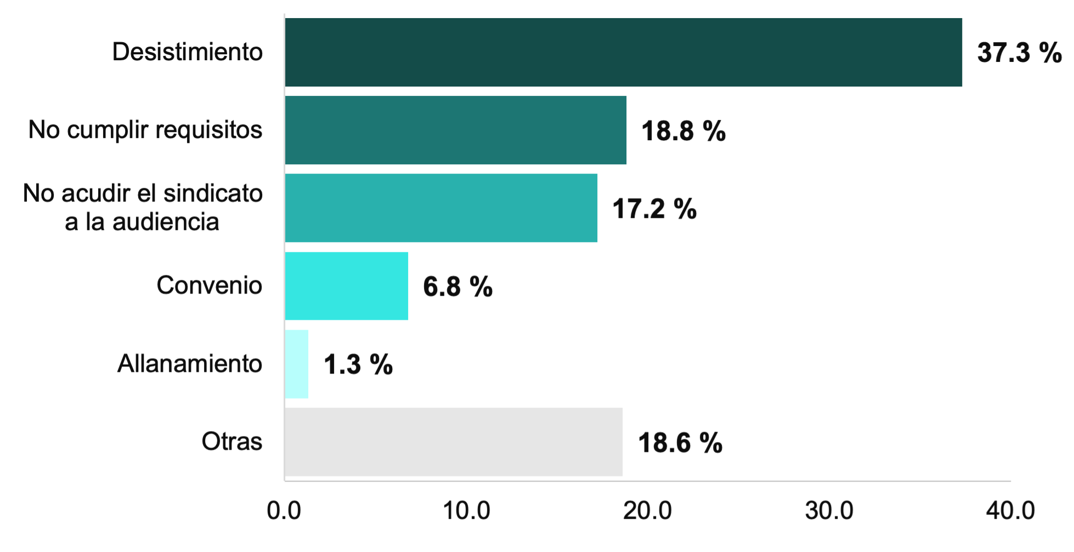
Nota: Otras incluye no especificado.
Fuente: Estadísticas sobre Relaciones Laborales de Jurisdicción Local, 2021.
3.3 Huelgas estalladas
Entre 2020 y 2021 se observó un incremento de 15 a 19 huelgas estalladas.

Gráfica 21
Huelgas estalladas
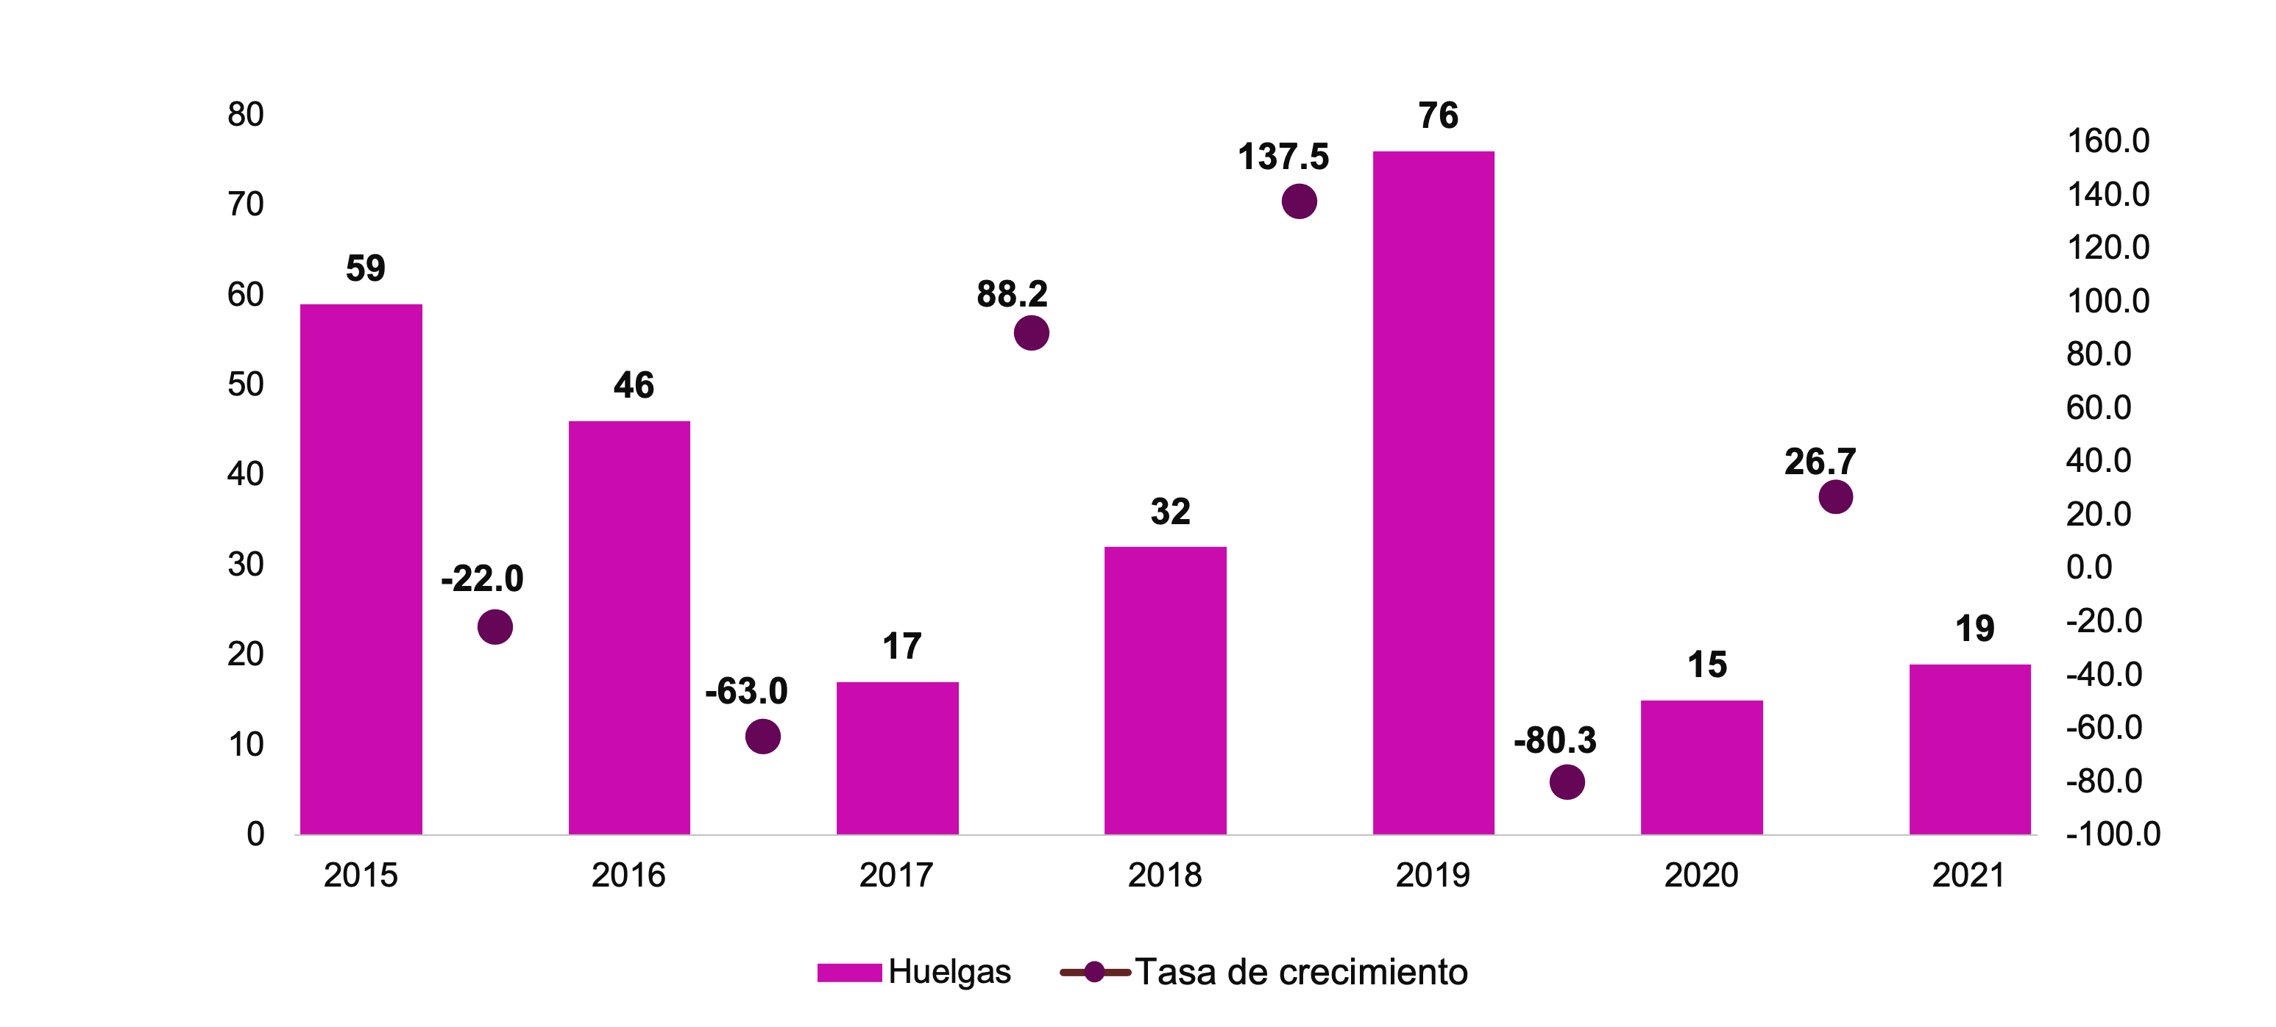
Fuente: Estadísticas sobre Relaciones Laborales de Jurisdicción Local, 2021.

De las huelgas estalladas, 13 tuvieron como demanda la firma de contrato, tres fueron por incumplimiento de contrato, dos por revisión de contrato y una por revisión salarial.
En 2021, Jalisco registró 15 huelgas, Baja California, Ciudad de México, Michoacán de Ocampo y Tlaxcala, un caso cada una. En 2020, el mayor número de huelgas estalladas también se presentó en Jalisco, con ocho casos.
Gráfica 22
Huelgas estalladas según motivo
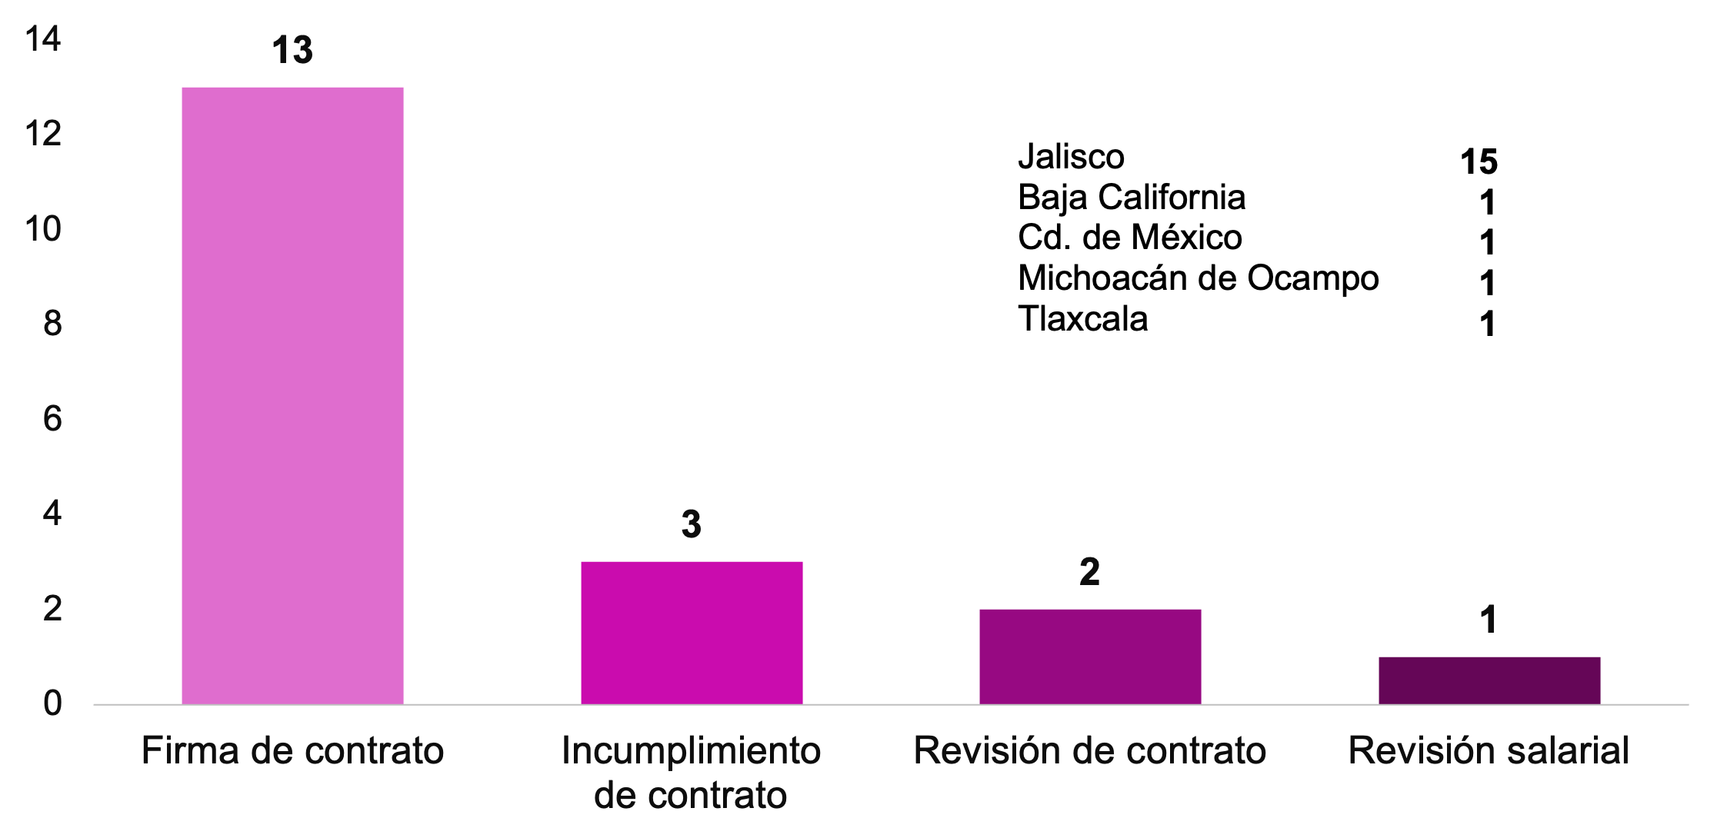
Fuente: Estadísticas sobre Relaciones Laborales de Jurisdicción Local, 2021.
El coeficiente de huelga (huelgas estalladas por cada mil emplazamientos) incrementó de 1.0 en 2020 a 1.5 en 2021.
Gráfica 23
Coeficiente de huelga
(Huelgas estalladas por cada 1 000 emplazamientos)
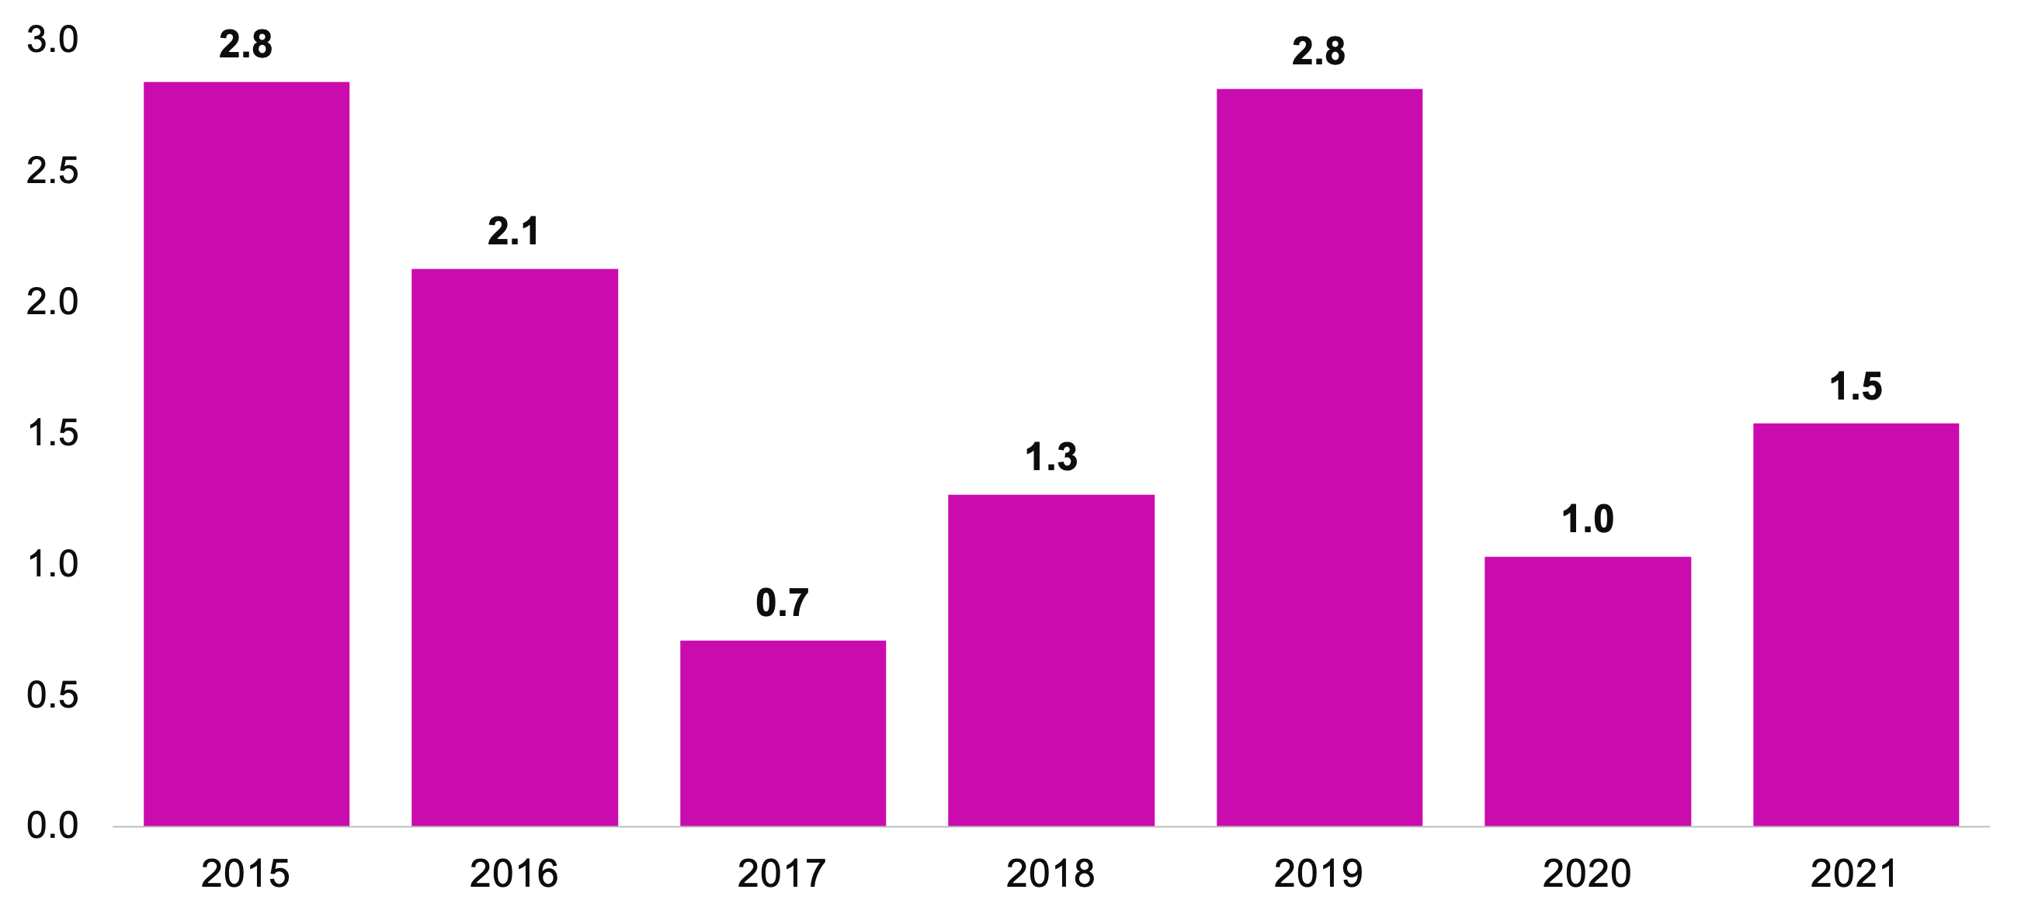
Fuente: Estadísticas sobre Relaciones Laborales de Jurisdicción Local, 2021.
3.4 Huelgas solucionadas

En 2021 se solucionaron ocho huelgas (cifra similar a la de 2020). De estas, cuatro fueron por desistimiento, dos por laudo y dos por convenio.

Gráfica 24
Huelgas solucionadas
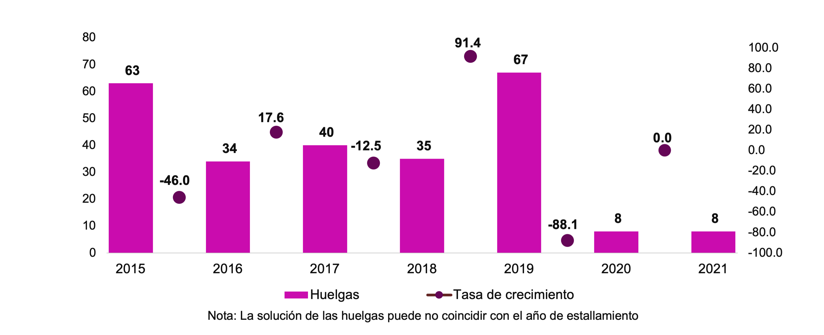
Fuente: Estadísticas sobre Relaciones Laborales de Jurisdicción Local, 2021.

En 2021 se dio solución a 15.8 % de las huelgas estalladas; en 2020 a 13.3 % y en 2019 a 61.8 por ciento. Para las ocho huelgas solucionadas en 2021, tres de ellas estallaron durante el mismo año, dos en 2020, dos en 2019 y una en 2003.

Gráfica 25
Huelgas estalladas y solucionadas en el mismo año
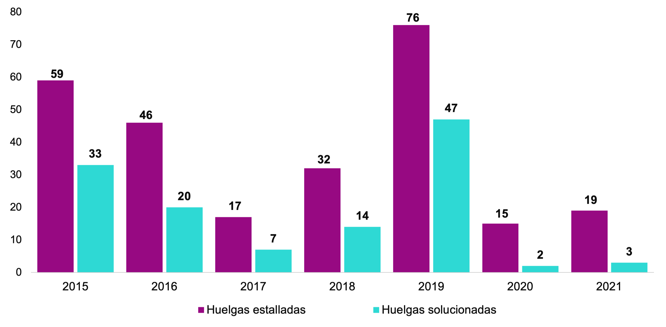
Fuente: Estadísticas sobre Relaciones Laborales de Jurisdicción Local, 2021.

ANEXO 1
NOTA TÉCNICA
El desarrollo económico y social del país se sustenta cada vez más en el uso de información estadística oportuna y confiable, por lo que el quehacer estadístico reviste mayor importancia. En este sentido, las Estadísticas sobre Relaciones Laborales de Jurisdicción Local, basadas en registros administrativos, aportan distintos indicadores para caracterizar los diferentes momentos de la negociación laboral.
Actualmente, las estadísticas citadas que genera el Instituto comprenden los eventos derivados de la negociación laboral. Estas se obtienen del aprovechamiento de los registros administrativos de las Juntas Locales de Conciliación y Arbitraje y, a partir de la implementación de la Reforma Laboral del primero de mayo de 2019, se incorporaron los registros de los Centros de Conciliación Laboral Locales y de los Tribunales Laborales Locales que iniciaron operaciones el 18 de noviembre de 2020. En la primera etapa, comenzaron en siete entidades federativas: Campeche, Chiapas, Durango, México, San Luis Potosí, Tabasco y Zacatecas. En una segunda, en noviembre de 2021, en once entidades federativas: Aguascalientes, Colima, Guanajuato, Hidalgo, Morelos, Oaxaca, Puebla, Querétaro, Quintana Roo, Tlaxcala y Veracruz de Ignacio de la Llave.
Para las Estadísticas de 2021, las fuentes informantes ascendieron a 284, con 195 Juntas Locales de Conciliación y Arbitraje, 34 Centros de Conciliación Laboral Locales y 55 Tribunales Laborales Locales.
Así, las Estadísticas sobre Relaciones Laborales comprenden los eventos de jurisdicción local sobre los siguientes aspectos:
  - Convenios de trabajo prejudiciales. Corresponden a los acuerdos laborales que evitan la generación de un conflicto o litigio. Estos se publicaban previamente como convenios de trabajo fuera de juicio.
  - Conflictos de trabajo
- Individuales. Situación que afecta los intereses de una o un trabajador.
- Colectivos. Situación que afecta los intereses de todas y todos los trabajadores de una empresa.
- Conflictos de trabajo solucionados.

  - Huelgas
- Emplazamientos a huelga. Propósito de ir a la huelga a partir de un pliego de peticiones.
- Emplazamientos a huelga solucionados.
- Huelgas estalladas. Emplazamientos a huelga en los que las partes no logran una conciliación y se inicia una huelga.
- Huelgas solucionadas.

MARCO JURÍDICO-CONCEPTUAL
Convenios de trabajo prejudicial
En este tipo de convenios no existe litigio o conflicto sujeto a resolución judicial. La actuación de las juntas locales es administrativa y la de los centros es de conciliación porque sus resoluciones son conciliatorias y declarativas para notificar del registro de este tipo de acuerdos.
Conflictos de trabajo
El artículo 621 de la LFT hasta antes de la reforma laboral del primero de mayo de 2019, mencionaba que a las Juntas Locales de Conciliación y Arbitraje les correspondía el conocimiento y resolución de los conflictos de carácter laboral que surgieran entre trabajador(as/ es) y patrón(as/ es) durante la relación laboral. Actualmente, el tercer párrafo del artículo 590-F de la LFT, estipula que, antes de acudir a los Tribunales Laborales, las y los trabajadores y patrones deberán asistir a la instancia conciliatoria correspondiente. Asimismo, la fracción I del artículo 590-E de dicho ordenamiento establece que, en el orden local, la función conciliatoria estará a cargo de los Centros de Conciliación Locales, especializados e imparciales, que se constituyan en las entidades federativas y en la Ciudad de México.
De conformidad con el párrafo tercero del artículo tercero transitorio de la ley antes mencionada, hasta en tanto el Centro Federal de Conciliación y Arbitraje no inicie sus funciones registrales, las Juntas de Conciliación y Arbitraje, al igual que la Secretaría del Trabajo y Previsión Social continuarán con las funciones registrales previstas en la LFT vigente al momento de la entrada en vigor del Decreto por el que se reforman, adicionan y derogan diversas disposiciones de la LFT.
El artículo octavo transitorio de la LFT refiere que a las Juntas de Conciliación y Arbitraje federales y locales les corresponde conocer los procedimientos individuales, colectivos y registrales que se inicien con posterioridad a la entrada en vigor del Decreto por el que se reformó la LFT, hasta la entrada en funciones de los Centros de Conciliación Laboral y de los Tribunales Laborales en el ámbito local.
Huelgas
En el proceso de huelga, los sindicatos de trabajadores utilizan algunos instrumentos legales con el propósito de presionar a los patrones para la rápida satisfacción de las demandas colectivas. El primer instrumento al que puede recurrir el sindicato es el emplazamiento a huelga. Si no se llega a un arreglo, se procede a utilizar el recurso legal del estallamiento.
Objetivo

Difundir información de los desacuerdos derivados de las relaciones laborales en el ámbito local. La finalidad es proporcionar información para el análisis, investigación, planeación y evaluación de las características y efectos de la política laboral, así como para brindar el servicio público de información.
Contenido

Información actualizada sobre los principales indicadores nacionales de las Estadísticas sobre Relaciones Laborales de Jurisdicción Local, desglosados por entidad federativa.
Contribuye a la prestación del servicio público de información al presentar información comparable en las entidades federativas, ya que actualiza los datos publicados en ediciones anteriores.
Descripción general

Procedencia de la información: Juntas Locales de Conciliación y Arbitraje, Centros de Conciliación Laboral Locales y Tribunales Laborales Locales.

Cobertura Geográfica: Nacional

Desglose geográfico: Entidad federativa

Cobertura temporal: 2021

Corte temporal: Anual

ANEXO 2

Tabla 1
Relaciones laborales de jurisdicción local por entidad federativa
según tipo de conflicto
Entidad federativa | Convenios de trabajo prejudiciales | Conflictos  de trabajo | Emplazamientos  a huelga
Estados Unidos Mexicanos | 369 151 | 182 909 | 12 367
Aguascalientes | 5 375 | 3 708 | 4
Baja California | 4 920 | 8 341 | 710
Baja California Sur | 2 233 | 1 834 | 67
Campeche | 4 355 | 1 077 | 5
Coahuila de Zaragoza | 46 485 | 9 880 | 316
Colima | 1 934 | 724 | 11
Chiapas | 3 039 | 454 | 7
Chihuahua | 15 232 | 10 401 | 11
Ciudad de México | 12 514 | 31 825 | 925
Durango | 9 551 | 118 | 8
Guanajuato | 22 244 | 14 150 | 83
Guerrero | 10 724 | 3 266 | 107
Hidalgo | 2 966 | 1 467 | 35
Jalisco | 47 496 | 19 131 | 5 026
México | 17 024 | 5 320 | 141
Michoacán de Ocampo | 4 032 | 4 173 | 183
Morelos | 2 799 | 2 615 | 265
Nayarit | 297 | 1 231 | 82
Nuevo León | 4 467 | 16 346 | 1 017
Oaxaca | 2 144 | 1 936 | 606
Puebla | 6 929 | 5 140 | 905
Querétaro | 4 557 | 6 807 | 706
Quintana Roo | 9 925 | 3 817 | 169
San Luis Potosí | 10 650 | 1 699 | 4
Sinaloa | 14 440 | 3 558 | 123
Sonora | 51 310 | 8 097 | 169
Tabasco | 5 877 | 992 | 6
Tamaulipas | 14 963 | 4 741 | 194
Tlaxcala | 578 | 541 | 123
Veracruz de Ignacio de la Llave | 10 726 | 4 644 | 320
Yucatán | 18 158 | 4 343 | 33
Zacatecas | 1 207 | 533 | 6

Fuente: Estadísticas sobre Relaciones Laborales de Jurisdicción Local, 2021.

Tabla 2
Conflictos de trabajo de jurisdicción local por sector de actividad
Sector de actividad | 2021
Total | 182 909
Agricultura, ganadería, aprovechamiento forestal, pesca y caza | 2 065
Minería | 218
Extracción de petróleo y gas | 57
Electricidad y agua | 730
Construcción | 9 562
Industrias manufactureras | 22 850
Comercio | 40 451
Transportes, correos y almacenamiento | 9 903
Información en medios masivos | 2 672
Servicios financieros y de seguros | 3 382
Servicios inmobiliarios y de alquiler de bienes inmuebles | 2 440
Servicios profesionales | 6 597
Dirección de corporativos y empresas | 92
Servicio de apoyo a los negocios | 29 869
Servicios educativos | 4 824
Servicios de salud y asistencia social | 4 350
Servicios de esparcimiento y culturales | 1 770
Servicios de hoteles y restaurantes | 13 644
Otros servicios, excepto actividades del gobierno | 14 950
Actividades del gobierno | 2 976
No especificado | 9 507

Nota: Comprende conflictos individuales y colectivos.
Fuente: Estadísticas sobre Relaciones Laborales de Jurisdicción Local, 2021.

Gráfica 1
Distribución porcentual de los convenios de trabajo prejudiciales por entidad federativa
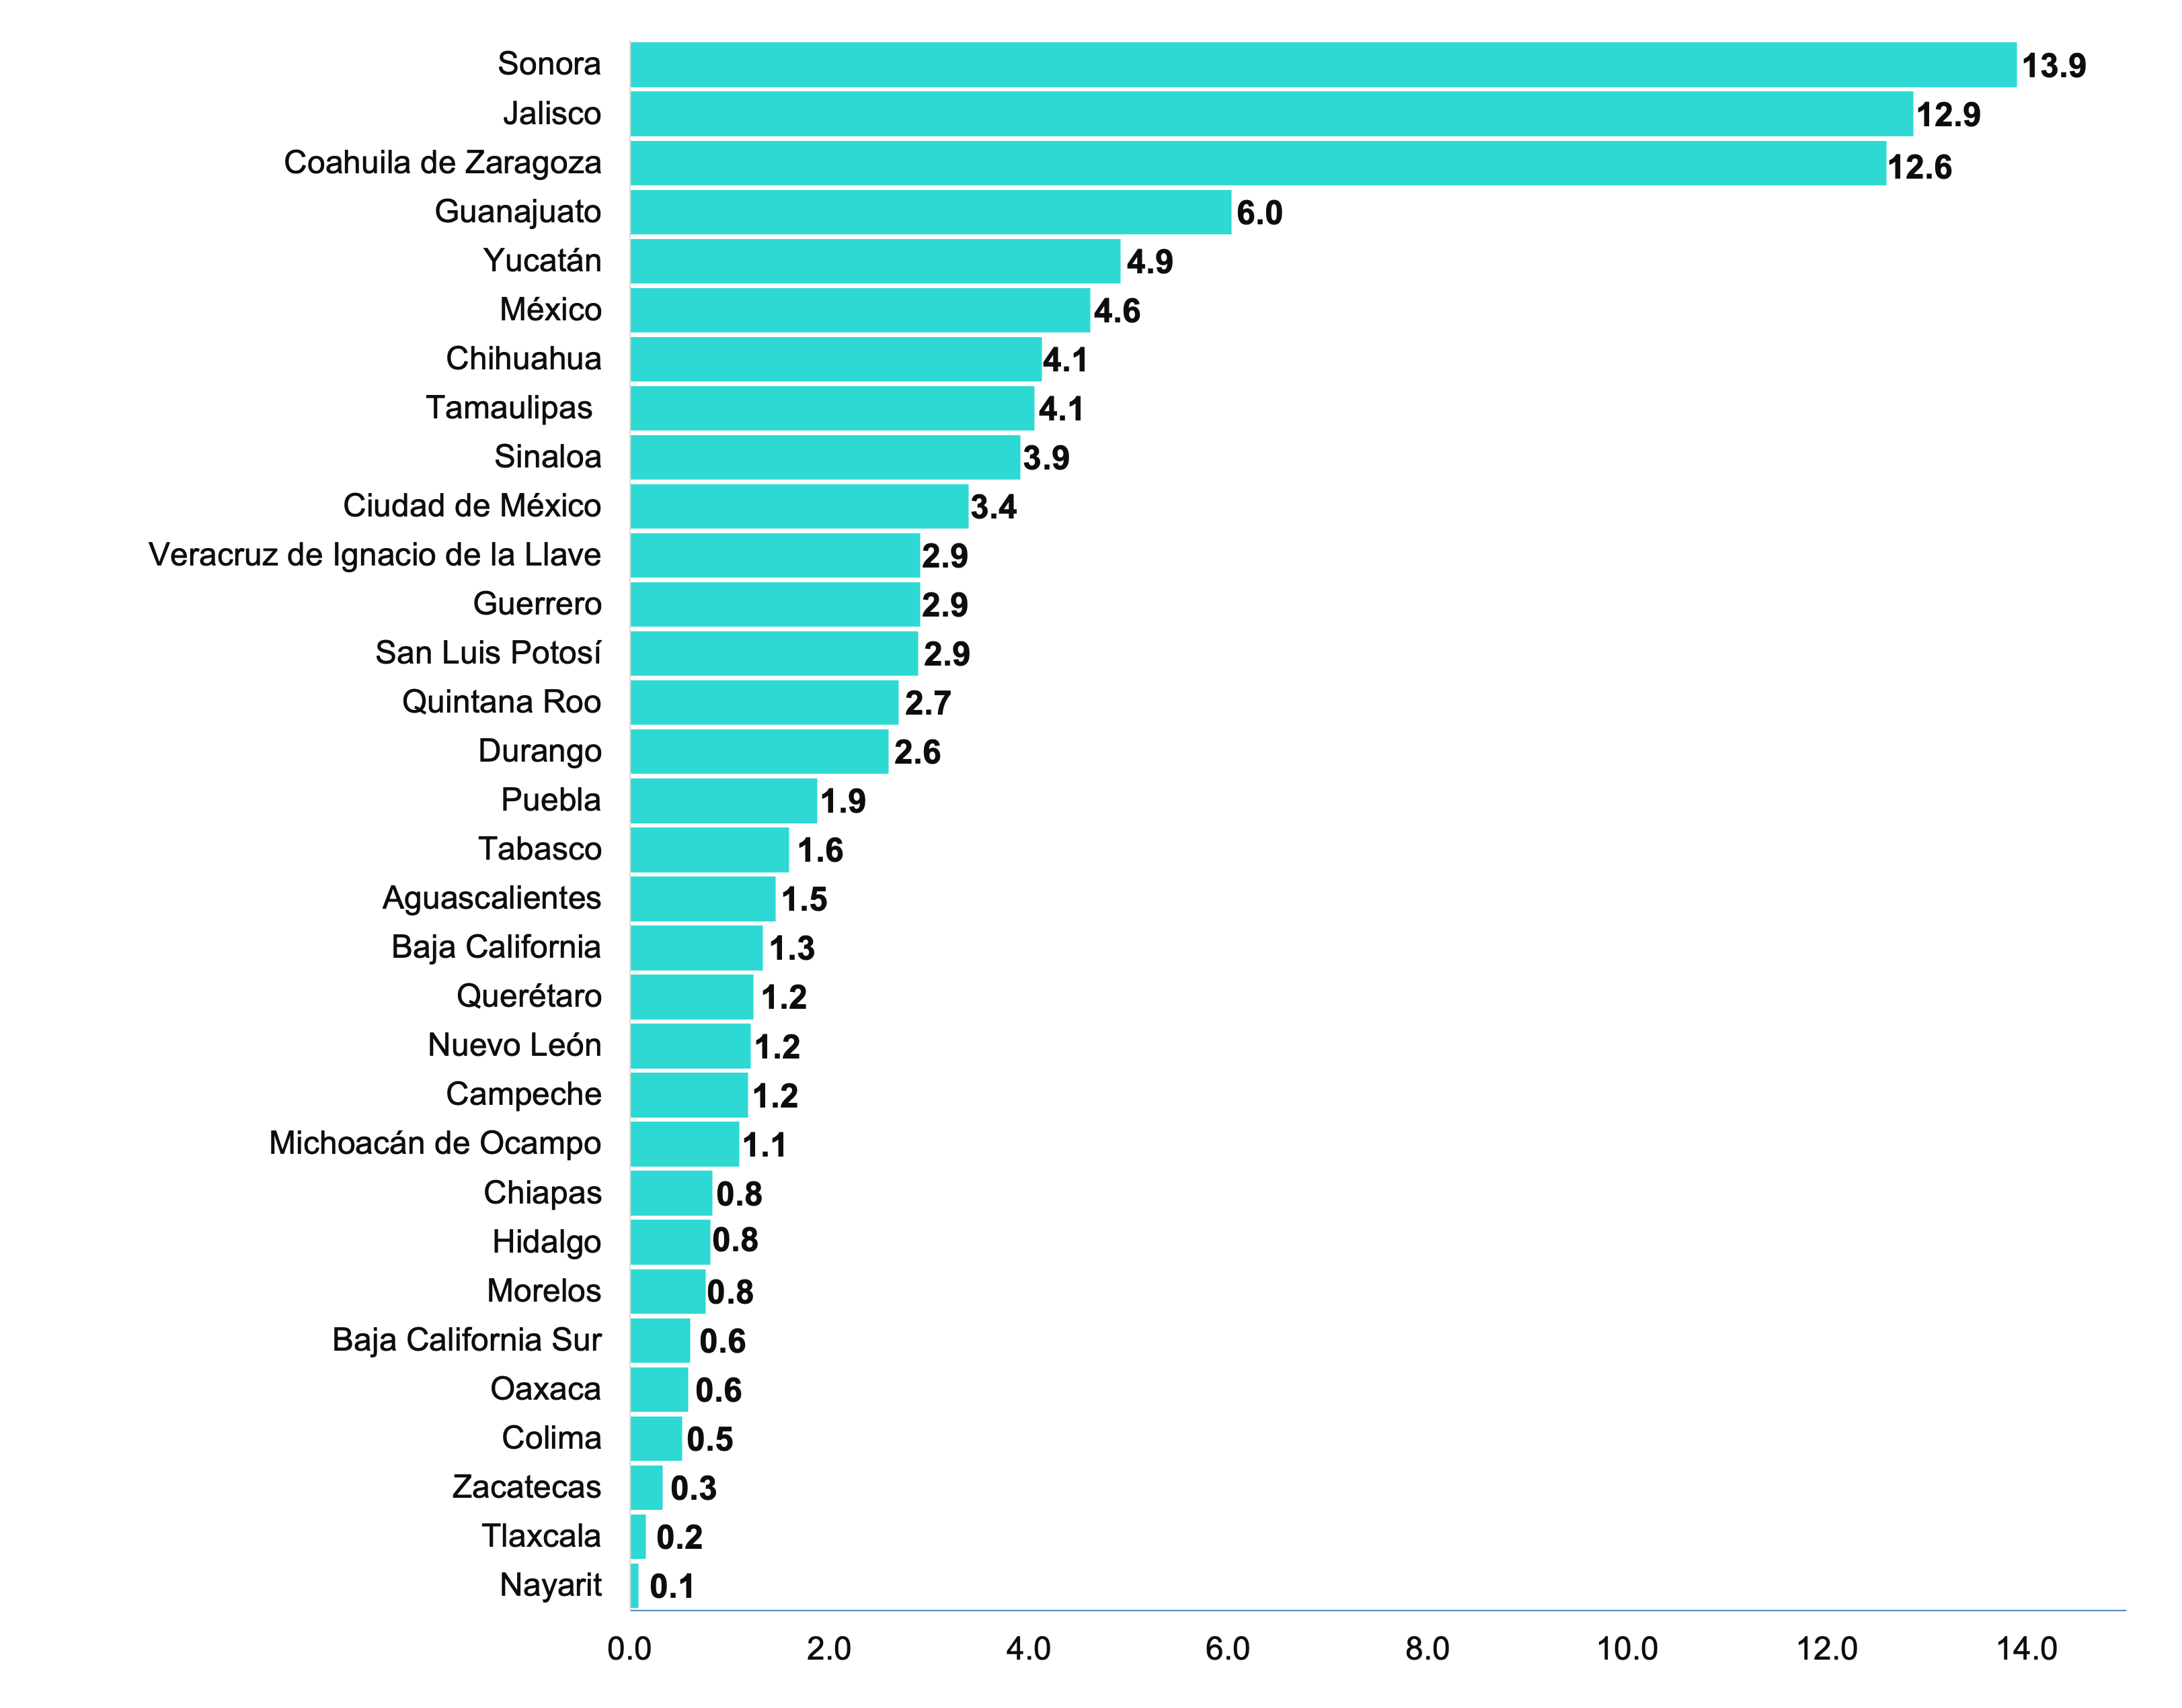

Fuente: Estadísticas sobre Relaciones Laborales de Jurisdicción Local, 2021.

mapa 1
Conflictos de trabajo por entidad federativa, 2021
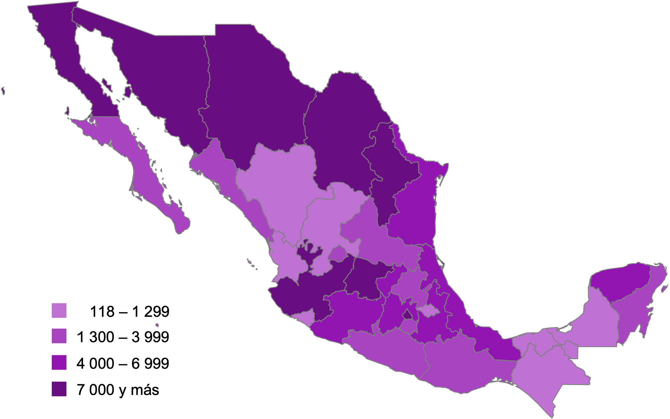
Fuente: Estadísticas sobre Relaciones Laborales de Jurisdicción Local, 2021.

Mapa 2
Tasa de solución de los conflictos de trabajo
(Conflictos solucionados por cada 100 registrados)
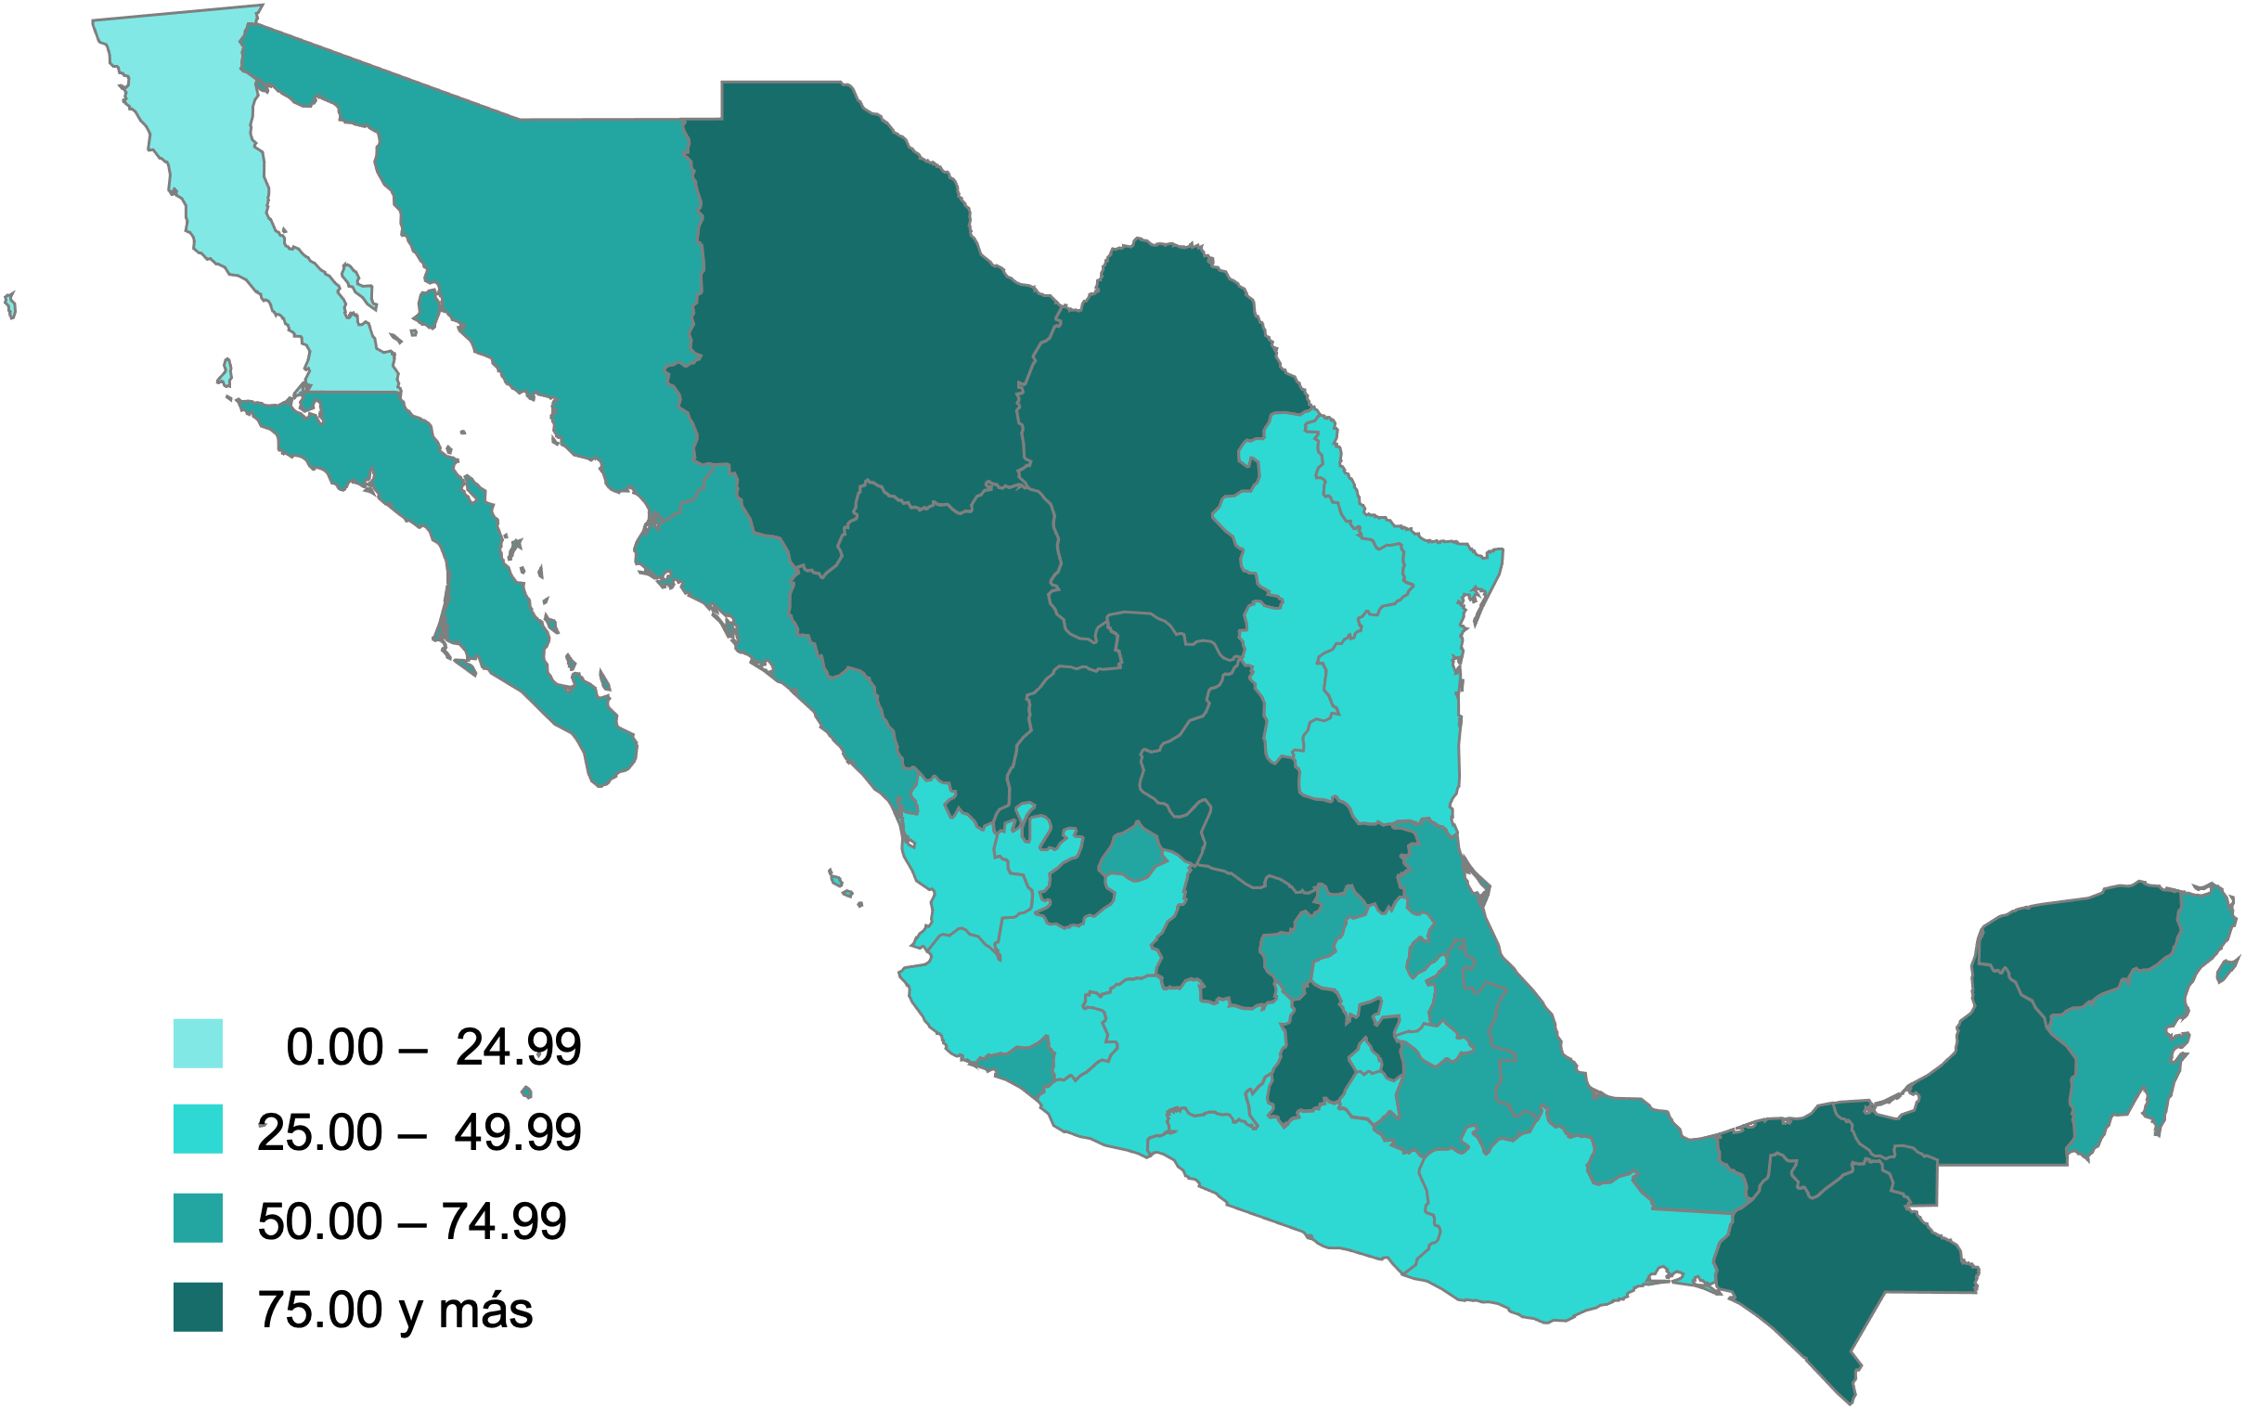
Fuente: Estadísticas sobre Relaciones Laborales de Jurisdicción Local, 2021.

mapa 3
Emplazamientos a huelga por entidad federativa

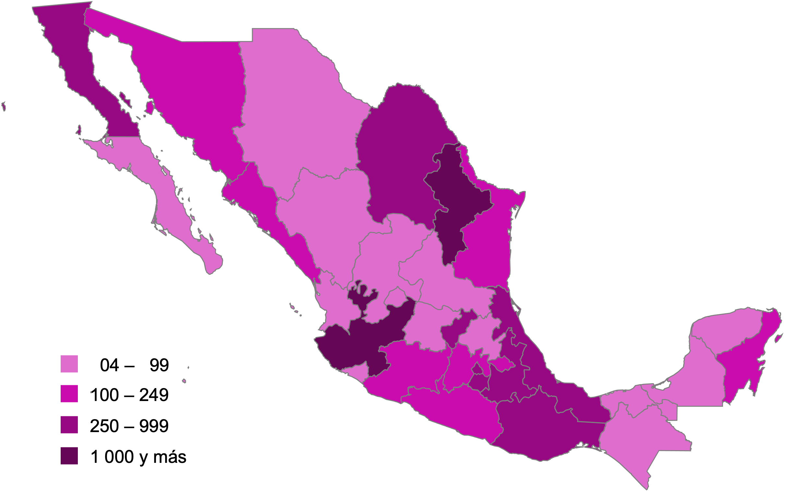

Fuente: Estadísticas sobre Relaciones Laborales de Jurisdicción Local, 2021.

Información correspondiente al cuarto trimestre de 2021 de la Encuesta Nacional de Ocupación y Empleo (ENOE). El personal ocupado corresponde a «Personas de 15 y más años de edad que en la semana de referencia realizaron alguna actividad económica durante al menos una hora. Incluye a los ocupados que tenían trabajo, pero no lo desempeñaron temporalmente por alguna razón, sin que por ello perdieran el vínculo laboral con este; así como a quienes ayudaron en alguna actividad económica sin recibir un sueldo o salario».
Información correspondiente al cuarto trimestre de 2021 de la ENOE. El personal ocupado corresponde a «Personas de 15 y más años de edad que en la semana de referencia realizaron alguna actividad económica durante al menos una hora. Incluye a las y los ocupados que tenían trabajo, pero no lo desempeñaron temporalmente por alguna razón, sin que por ello perdieran el vínculo laboral con este; así como a quienes ayudaron en alguna actividad económica sin recibir un sueldo o salario».
El detalle de los conflictos de trabajo por entidad federativa se presenta en la tabla 1. El de conflictos por sector de actividad económica, en la tabla 2 del Anexo 2.
Información correspondiente al cuarto trimestre de 2021 de la ENOE. El personal ocupado corresponde a «Personas de 15 y más años de edad que en la semana de referencia realizaron alguna actividad económica durante al menos una hora. Incluye a las y los ocupados que tenían trabajo, pero no lo desempeñaron temporalmente por alguna razón, sin que por ello perdieran el vínculo laboral con este; así como a quienes ayudaron en alguna actividad económica sin recibir un sueldo o salario».
Información correspondiente al cuarto trimestre de 2021 de la ENOE. El personal ocupado corresponde a «Personas de 15 y más años de edad que en la semana de referencia realizaron alguna actividad económica durante al menos una hora. Incluye a las y los ocupados que tenían trabajo, pero no lo desempeñaron temporalmente por alguna razón, sin que por ello perdieran el vínculo laboral con este; así como a quienes ayudaron en alguna actividad económica sin recibir un sueldo o salario».
Información correspondiente al cuarto trimestre de 2021 de la ENOE. El personal ocupado corresponde a «Personas de 15 y más años de edad que en la semana de referencia realizaron alguna actividad económica durante al menos una hora. Incluye a las y los ocupados que tenían trabajo, pero no lo desempeñaron temporalmente por alguna razón, sin que por ello perdieran el vínculo laboral con este; así como a quienes ayudaron en alguna actividad económica sin recibir un sueldo o salario».
Información correspondiente al cuarto trimestre de 2021 de la ENOE. El personal ocupado corresponde a «Personas de 15 y más años de edad que en la semana de referencia realizaron alguna actividad económica durante al menos una hora. Incluye a las y los ocupados que tenían trabajo, pero no lo desempeñaron temporalmente por alguna razón, sin que por ello perdieran el vínculo laboral con este; así como a quienes ayudaron en alguna actividad económica sin recibir un sueldo o salario».

